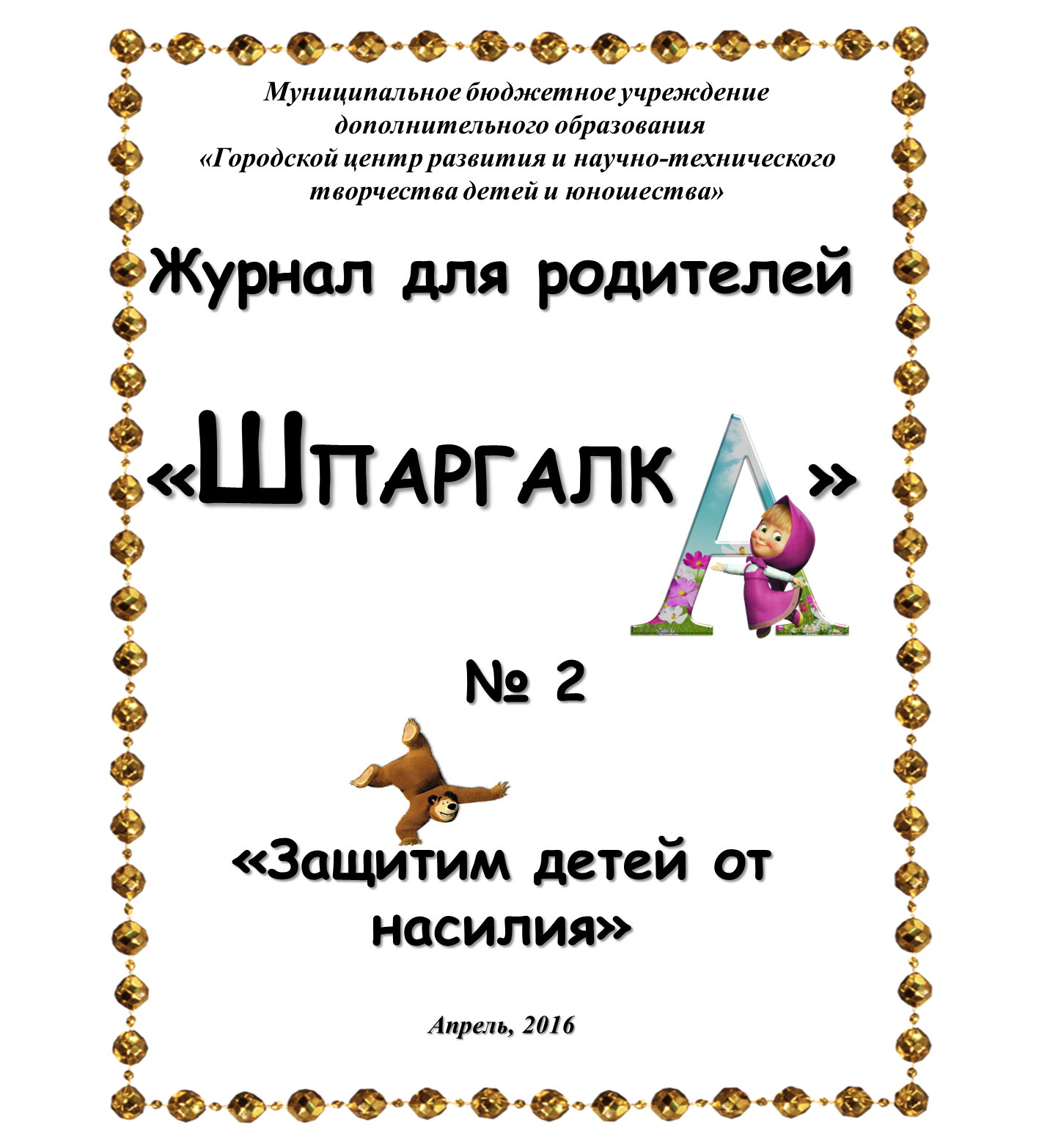

От редакции

Дорогие мамы и папы!
«Шпаргалка» — это журнал для уже состоявшихся родителей, стремящихся знать все и даже немного больше о полноценной жизни детей, о добрых взаимоотношениях в семье. Наше издание является универсальным в плане наполнения. В каждом выпуске вы получите ответы на самые «острые» современные вопросы. Журнал представляет собой структурированную, интересную и полезную информацию по следующим рубрикам: «Здравствуйте», «Развитие и Образование», «Учение с увлечением», «Разговор по душам», «Сказкотерапия», «Психолог советует» и многое другое. В каждой рубрике читатель найдет статью по заданной тематике и предложения по детской семейной индустрии. Целевая аудитория – мамы и папы, бабушки и дедушки. Проект интересен и востребован родителями или теми, кто понимает важность и необходимость вкладывать силы в свое будущее — своих детей.
Для вас, разумные и любящие своих детей мамы и папы, наша редакция собирает лучшие материалы от экспертов по вопросам развития ребенка, воспитания детей, детской психологии, и здорового семейного досуга. Вся информация от «Шпаргалки» поможет вам вырастить своих детей гармоничными и здоровыми, раскрыть их таланты и способности, помочь решить проблемы взросления.

Электронная версия журнала «Шпаргалка» доступна на сайте нашего учреждения www.gcr71.ru.
По всем вопросам просьба обращаться по телефону 56-84-46
или на e-mail: dvorec-detstva@mail.ru
С пожеланиями счастливого детства
и дальнейшего процветания в юности и зрелости, —
редакция Журнала для родителей «Шпаргалка».

Главный редактор – Жигулина И.В., методист МБУДО «ГЦРиНТТДиЮ»
Редакционная коллегия – Чуткова Н.В., Баринова Н.В., методисты МБУДО «ГЦРиНТТДиЮ»

«Разговор по душам»
Спикер Совета Федерации Валентина Матвиенко в колонке в «Российской газете» рассказала о том, что в России ежедневно восемь детей и подростков погибают от насильственной смерти. Согласно статистике в 2009 году были убиты 1,6 тыс. несовершеннолетних, а в 2014 году этот показатель составил уже 2,5 тыс. человек
«Вывод только один: наши усилия по защите детей от жестокого обращения недостаточны. А если называть вещи своим именами, то они защищены от этого просто плохо», — пишет Матвиенко.
Воспитание ребёнка - главная задача родителей. Все хотят, чтобы их дети выросли умными, добрыми и хорошими людьми, но не все готовы дать соответсвующее воспитание своему ребёнку. Воспитание очень трудоемкий процесс и требует от родителей терпения.
Как показывает практика, даже в благополучных семьях, где родители испытывают искреннюю любовь и привязанность к своим детям, в воспитательном процессе могут использоваться такие формы воздействия на ребенка, как телесные наказания, запугивание, лишение ребенка общения или прогулок. При этом большинство родителей хорошо понимает, что такая тактика воспитания – это нарушение прав их детей, а также причина возможных отклонений в психическом и физическом развитии ребенка.
Положение ребенка в семьях с более низким уровнем культуры, в семьях, где ребенок становится обузой, а не радостью жизни, значительно хуже. Указанные выше способы воспитания, которые для первой группы семей являются скорей исключением, здесь становятся нормой.
Воспитание требует огромных человеческих ресурсов, которых к сожалению не всегда хватает в семьях с одним родителем. Особенно ситуация осложняется в семьях где один или оба родителя страдают от алкоголизма. В таких случаях целенаправленным воспитанием в семье не занимается никто, и ребёнок часто начинает воспитываться улицей. Подобные случаи показывают, что проблема насилия и жестокого обращения с детьми в семье сегодня – это тот вопрос, который нужно не просто обсуждать, но и принимать меры по его решению.
Жестокое обращение с детьми в семье включает в себя любую форму плохого обращения, допускаемого родителями (другими членами семьи ребенка).
Различают четыре основные формы жестокого обращения с детьми: физическое, сексуальное, психическое насилие, пренебрежение основными нуждами ребенка.
· Физическое насилие – преднамеренное нанесение физических повреждений ребенку.
· Сексуальное насилие – вовлечение ребенка с его согласия или без такового в сексуальные действия с взрослыми с целью получения последними удовлетворения или выгоды.
· Психическое (эмоциональное) насилие – это периодическое, длительное или постоянное психическое воздействие на ребенка, тормозящее развитие личности и приводящее к формированию патологических черт характера:
- открытое неприятие и постоянная критика ребенка;
- угрозы в адрес ребенка в открытой форме;
- замечания, высказанные в оскорбительной форме, унижающие достоинство ребенка;
- преднамеренное ограничение общения ребенка со сверстниками или другими значимыми взрослыми;
- ложь и невыполнения взрослыми своих обещаний;
- однократное грубое психическое воздействие, вызывающее у ребенка психическую травму.
· Пренебрежение нуждами ребенка – это отсутствие элементарной заботы о ребенке, в результате чего нарушается его эмоциональное состояние и появляется угроза его здоровью или развитию:
- отсутствие адекватных возрасту и потребностям ребенка питания, одежды, жилья, образования, медицинской помощи;
- отсутствие должного внимания и заботы, в результате чего ребенок может стать жертвой несчастного случая.

4 заповеди мудрого родителя

1. Не пытайтесь сделать из ребёнка самого-самого. Так не бывает, чтобы человек всё хорошо знал и умел, но наверняка найдётся дело, с которым он справляется лучше других. Похвалите его за то, что он знает и никогда не ругайте за то, что умеют другие.
2. Не сравнивайте вслух ребёнка с другими детьми. Воспринимайте рассказ об успехах других детей просто как информацию.
3. Перестаньте шантажировать. Навсегда исключите из своего словаря такие фразы: «Вот я старалась, а ты...», «Я тебя растила, а ты...»
4. Избегайте свидетелей. Если действительно возникает ситуация, ввергающая вас в краску (ребёнок нагрубил старику, устроил истерику в магазине), нужно твердо увести его с места происшествия. Чувство собственного достоинства присуще не только взрослым, поэтому очень важно, чтобы разговор состоялся без свидетелей. После этого спокойно объясните, почему так делать нельзя.
Помните, что ребёнок это зеркальное отражение своих родителей и того воспитания, какое они ему дали и если вдруг это отражение вас не устраивает, то не стоит пенять на зеркало.

Факторы риска, способствующие жестокому обращению с детьми
- неполные и многодетные семьи, семьи с приемными детьми, с наличием отчимов или мачех;
- наличие в семье больного алкоголизмом или наркоманией, вернувшегося из мест лишения свободы;
- безработица, постоянные финансовые трудности;
- постоянные супружеские конфликты;
- статус беженцев, вынужденных переселенцев;
- низкий уровень культуры, образования;
- негативные семейные традиции;
- нежелательный ребенок;
- умственные или физические недостатки ребенка.
За последние годы число жертв насилия в семьях увеличивается. Статистика показывает, что каждый год в нашей стране почти 17 тысяч детей разного возраста становятся жертвами насильственных преступлений. Каждый год около двух миллионов детей избиваются родителями, более 10 тыс. несовершеннолетних становятся инвалидами в результате совершения против них преступлений. Для 10% этих детей побои заканчиваются смертью, и 2 тыс. детей заканчивают жизнь самоубийством. Более 50 тыс. детей уходят из дома, спасаясь от родителей.
Многие родители, которые применяют насилие в отношении своих детей даже не догадываются о таких фактах:
· физические наказания притупляют все лучшие качества в детях, способствуют развитию в них лжи и лицемерия, трусости и жестокости, возбуждают злобу и ненависть к старшим;
· дети, подвергавшиеся избиениям, с большей вероятностью могут сами стать способным на убийство или другие преступления;
· когда такие дети становятся взрослыми, появляется высокая вероятность того¸ что они станут притеснять своих собственных детей и родителей;
· жесткое обращение с детьми формирует людей малообразованных, социально дезадаптированных, не умеющих трудиться, создавать семью, быть хорошими родителями.
Помните, насилие - порождает насилие! Ребёнок выращенный в грубости и жестокости будет будет вести себя аналогичным способом и со своими детьми. Если ваш ребёнок капризничает или плохо себя ведёт не спешите его наказывать. Помните, наказание можно заменить:
- Терпением. Это самая большая добродетель, которая только может быть у родителей.
- Объяснением. Кратко объясните ребёнку, почему его поведение неправильно.
- Неторопливостью. Не торопитесь наказывать ребёнка, дождитесь, пока проступок повторится.
- Наградами. Издавна известно, что награды действуют более эффективно, чем наказания.
- Похвалой. Хвалите вашего ребёнка за хорошее поведение. Всем приятно, когда их хвалят и каждый хочет сделать так, чтобы его похвалили снова.

«Советы психологов»

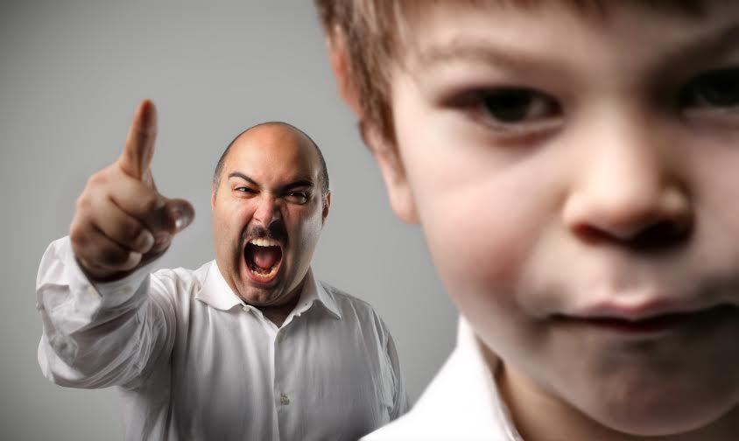
Во все времена говорилось, что в воспитании нет рецептов. И, тем не менее, мы попытаемся вам дать некоторые заповеди, которые помогут облегчить ваш труд в воспитании ребёнка:
Заповедь первая:
Никогда не предпринимайте воспитательных воздействий в плохом настроении.
Заповедь вторая:
Ясно определите, чего вы хотите от ребёнка (и объясните это ему), а также узнайте, что он думает по этому поводу, убедите его, что ваши воспитательные цели – это и его цели.
Заповедь третья:
Предоставьте ребёнку самостоятельность, воспитывайте, но не контролируйте каждый его шаг.
Заповедь четвёртая:
Не подсказывайте готовое решения, а показывайте возможные пути к нему и разбирайте с ребёнком его правильные и ложные шаги к цели.
Заповедь пятая:
Не пропустите момента, когда достигнут первый успех, хвалите ребёнка за каждый удачный его шаг. Причём хвалите не вообще, а конкретно! Не «Ты – молодец», а обязательно «Ты – молодец, потому что…».
Заповедь шестая:
Если же ребёнок делает какое-то неверное действие, совершает ошибку, то укажите ему на эту ошибку. Сразу дайте оценку поступку и сделайте паузу, чтобы ребёнок осознал услышанное.
Заповедь седьмая:
Оценивайте поступок, а не личность: сущность человека и отдельные его поступки - не одно и то же. «Ты – плохой!» (оценка личности) звучит очень часто вместо правильного «Ты поступил плохо!» (оценка поступка).
Немаловажное дополнение: ваше замечание по поводу ошибки или поступка должно быть кратким, определённым.
Заповедь восьмая:
Дайте ребёнку ощутить (улыбнитесь, прикоснитесь), что сочувствуете ему, верите в него, хорошего мнения о нём, несмотря на его оплошность. Дайте понять (но не обязательно это говорить), что когда этот неприятный разговор будет окончен, то инцидент окажется исчерпанным.
Заповедь девятая:
Воспитание – это последовательность целей. Помогите ребёнку строить систему перспективных целей – от дальней к средней и от неё к сегодняшней.
Заповедь десятая:
Вы должны быть твёрдым, но добрым. Ни абсолютная твёрдость во что бы то ни стало, ни такая же безграничная доброта не годятся в качестве единственного основополагающего принципа воспитания.
Всё хорошо в своё время, и надо уметь применять разные методы в соответствии с конкретной ситуацией. Тогда воспитание будет ещё и своевременным.

ПРИНЦИПЫ СЕМЕЙНОГО БЛАГОПОЛУЧИЯ

1. Ваш малыш ни в чем не виноват перед Вами:
- ни в том, что появился на свет,
- ни в том, что создал Вам дополнительные трудности,
- ни в том, что не дал ожидаемого счастья,
- ни в том, что не оправдал Ваши ожидания.
И Вы не вправе требовать, чтобы он разрешил за Вас эти проблемы.
2. Ваш ребенок – не Ваша собственность, а самостоятельный человек. И решать до конца его судьбу, тем более ломать по своему усмотрению ему жизнь. Вы не имеете права. Вы можете лишь помочь ему выбрать жизненный путь, изучив его особенности и интересы, и, создав условия для их реализации.
3. Ваш ребенок далеко не всегда и совсем не обязательно будет послушным и милым. Его упрямство и капризы также неизбежны, как сам факт его присутствия в семье.
4. Во многих капризах и шалостях Вашего малыша повинны Вы сами, потому что:
- вовремя не поняли его;
- пожалели свои силы и время;
- стали воспринимать его через призму несбывшихся надежд или простого раздражения;
- стали требовать от него того, что он попросту не может Вам дать – в силу особенностей возраста или характера.
Короче – не желали принимать его таким, каков он есть.
5. Вы должны:
- всегда верить в лучшее, что есть в вашем малыше;
- в лучшее, что в нем еще будет;
- быть уверенным в том, что рано или поздно это лучшее непременно проявиться;
- сохранять оптимизм во всех педагогических невзгодах.

Основные параметры неправильного воспитания

1. Непонимание своеобразия личностного развития детей.
Например, родители считают ребёнка упрямым, в то время как речь идёт о сохранении элементарного чувства достоинства.
2. Неприятие детей.
Неприятие: индивидуальности ребёнка, его своеобразие, особенностей характера.
3. Несоответствие требований и ожиданий родителей возможностям и потребностям родителей возможностям и потребностям детей.
4. Негибкость родителей в отношении с детьми:
- недостаточный учёт ситуации, момента;
- несвоевременный отклик;
- фиксация проблем, застревание на них;
- запрограммированность требований;
- отсутствие альтернатив в решениях;
- навязывание мнений.
5. Неравномерность отношения родителей – недостаток заботы сменяется её избытком или наоборот.
6. Непоследовательность в обращении с детьми:
меняющие и противоречивые требования родителей.
7. Несогласованность отношений между родителями – конфликт.
8. Аффективность – избыток родительского раздражения, недовольства или беспокойства, тревоги и страха
9. Тревожность:
- беспокойство и паника по любому поводу;
- стремление чрезмерно опекать ребенка;
- не отпускать ребёнка от себя;
- предохранение от воображаемых опасностей;
- стремление делать всё для ребёнка заранее;
- навязчивая потребность постоянно давать советы, предостерегать.
10. Доминантность:
- безоговорочное подчинение своей точке зрения;
- стремление подчинить ребёнка;
- навязывание мнений и готовых решений;
- строгая дисциплина и ограничение самостоятельности;
- физическое наказание;
- постоянный контроль за действием ребёнка.
11. Гиперсоциальность
- повышенная принципиальность;
- чрезмерная требовательность;
- навязывание детям большого числа правил;
- бесконечное число порицаний и замечаний;
- нетерпимость к слабостям и недостаткам;
- отношение к детям, как взрослым.
12. Недоверие к возможностям детей:
- настороженность и подозрительность в отношении перемен;
- недоверчивость к мнению ребёнка;
- неверие в его самостоятельность;
- перепроверка его действий;
- предостережения и угрозы.
13. Недостаточная отзывчивость – несвоевременный отклик на просьбы детей, их потребности, настроение.

«Школа радости». Методика воспитания Шалвы Амонашвили

Шалва Александрович Амонашвили – профессор и доктор психологии, автор педагогической методики. Методика воспитания Шалвы Амонашвили пронизана уважением к ребенку, направлена на развитие личности и построение доверительных отношений между детьми, родителями и учителем. Первый проект педагога назывался просто – «Школа радости». Сегодня идеи воплощаются в жизнь в детских садах и школах по всему миру и, конечно, в семьях.

По мнению Шалвы Амонашвили, есть несколько видов воспитания: стихийное – как получится; традиционное, которое определяется традициями семьи; идейное – подчиненное некой идее; и системное. Именно последнее, по словам известного педагога, является основой для гармоничного развития. Системное воспитание состоит из пяти элементов:
- Взгляд на ребенка. Кто он? Зачем пришел в эту семью? К чему стремится? Исходя их этих ответов, возникают следующие вопросы: какова моя ответственность; что я могу вложить в него?
- Цель воспитания. «В советские времена говорили, что нужно воспитывать верных строителей коммунизма, а сейчас – верных «путинцев»? Нужно для себя определить, какого человека вы хотите вырастить – доброго, порядочного?» – подчеркивает педагог.
- Подход к ребенку. Нужно установить правила, которые нельзя будет нарушать, даже если захочется накричать, нагрубить ребенку.
- Личность воспитателя. Достоин ли я воспитывать своего ребенка? Ребенок – наше зеркало. Если ребенок не слушается, не убирает игрушки, нужно задуматься – а всегда ли мы сами поддерживаем порядок в доме и т.д.
- Образ нашей жизни. Есть ли доброта, уважение, любовь в семье? У Льва Толстого, который был гениальным педагогом, есть такое высказывание: «Истинное воспитание ребенка – воспитание самих себя».

Амонашвили настаивает на том, что детей надо любить и с ними заниматься, тогда в них расцветают чудесные цветы талантов.
Вот какие принципы лежат в основе методики Амонашвили:
- Детей нужно любить такими, какие они есть;
- Нужно уметь считаться с детьми. Не считать их заботы и проблемы чем-то мелким. Взрослый должен понимать ребенка, уметь поставить себя на его место;
- Взрослый должен верить в силу воспитания. И вне зависимости от возникающих трудностей – искать пути для обучения и развития ребенка;
- Педагог, воспитатель должен сочетать в себе такие качества, как строгость, сдержанность, скромность, чуткость, искренность, любовь к жизни.
Воспитательная система Амонашвили построена на основе понимания детства как важнейшего жизненного этапа, со своими сложными проблемами и переживаниями, которые должны пониматься и приниматься педагогом.
Методика будет полезна родителям, которые ценят индивидуальный подход к ребенку и согласны с гуманистическими мировоззрениями грузинского педагога и психолога.

«Проверь себя!»

Тест. Какой тип воспитания Вы используете?
В каждой семье есть свои особенные правила, традиции и запреты, все по-разному проявляют свои чувства – любовь, заботу, злость, по-разному мирятся, по-разному ссорятся. Это проявляется и в воспитании детей – кто-то позволяет малышам слишком много, кто-то держит ребёнка в «ежовых рукавицах». Мы составили для вас тест, определяющий преобладающий тип воспитания в Вашей семье, а так же разработали некоторые рекомендации по итогам тестирования для того, чтобы Ваш ребёнок развивался наиболее гармонично.
Начало формы
- Можете ли Вы представить себе ситуацию, в которой ребёнок что-то сделает, не посоветовавшись с Вами?
Да, такое бывает очень часто
нет, в нашей семье это невозможно
это зависит от ситуации
- Как Вы считаете, может ли Ваш ребёнок самостоятельно принять правильное решение?
да, конечно, я никогда не вмешиваюсь в его дела и позволяю самому решать свои проблемы
нет, я лучше знаю, что для него будет лучше
да, он достаточно взрослый для этого
- Много ли внимания Вы уделяете своему ребёнку?
нет, времени не хватает
да, мы проводим абсолютно всё время вместе
стараемся больше времени проводить вместе, но не всегда получается
- Часто ли вы слышите от друзей и знакомых, что Ваш ребёнок живёт только по Вашим подсказкам?
нет, мы с друзьями вообще не обсуждаем воспитание наших детей
да, мне часто об этом говорят
нет, такого мне не говорили
- Продумали ли Вы жизнь своего ребёнка до мельчайших деталей?
нет, оно мне не надо
да, конечно, ведь это моя обязанность
нет, я лишь помогу выбрать ему свой путь
- Сколько дополнительных секций/кружков посещает Ваш ребёнок?
нисколько
больше 3, я стараюсь научить его всему
1-2, мы вместе выбирали секцию исходя из желаний ребёнка

- Оберегаете ли Вы своего ребёнка всегда и во всём?
нет, зачем?
да, разумеется
нет, оберегаю только в тех ситуациях, в которых он не может справиться с проблемами в силу возраста
- Согласны ли Вы с данным утверждением: мне родители почти не уделяли в детстве времени на мои заботы, так почему я должен (на) уделять?
да, так и есть
нет, уделять внимание ребёнку всегда – это моя обязанность
нет, ребёнок – это ответственность
- Жалко ли вам тратить время на воспитание своего ребёнка?
да, у меня есть множество других важных дел
нет, я трачу всё своё время на ребёнка
нет, мы гармонично распределяем время

- Воспитание – обязанность воспитателей?
да, конечно
нет, воспитание ребёнка лежит только на мне
частично да, частично нет
- Ваш ребенок говорит, что не хочет идти в детский сад/ школу, Вы…
пусть не идёт, раз не хочет
не разрешу, он должен получить хорошее образование и социализироваться
спрошу, в чём причина нежелание, возможно, разрешу пропустить один день
- Ваш ребёнок не знает проблем?
я не знаю
конечно, все проблемы решаю я
знает, он учится самостоятельно их решать, но я ему помогаю
- Перед Вами стоит выбор: сходить в магазин или поиграть с ребёнком. Что Вы выберете?
сходить в магазин
поиграть с ребёнком
это зависит от ситуации

- Хотели бы Вы, чтобы Ваш ребёнок был вундеркиндом?
мне всё равно
да, и я сделаю всё возможное, чтобы он им стал
нет, мне важно, чтобы он гармонично развивался
- Часто ли Вам приходится «перевоспитывать» ребёнка, потому что бабушка и дедушка его балуют?
нет, пусть они делают, что захотят, у меня нет на это времени
да, я волнуюсь, что они неправильно повлияют на его воспитание
нет, у нас доверительные отношения как с прародителями, так и с ребёнком

Формы и последствия насилия

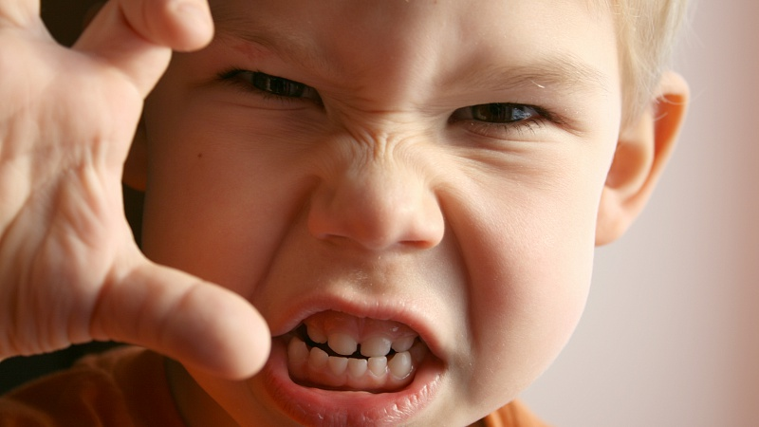
Физическое насилие — нанесение ребенку физических травм, различных телесных повреждений, которые причиняют ущерб здоровью ребенка, нарушают его развитие и лишают жизни. Это избиения, истязания, сотрясения в виде ударов, пощечин, прижигания горячими предметами, жидкостями, зажженными сигаретами, в виде укусов и с использованием самых различных предметов в качестве орудий изуверства.
Физическое насилие включает также вовлечение ребенка в употребление наркотиков, алкоголя, дачу ему отравляющих веществ или медицинских препаратов, вызывающих одурманивание (например, снотворных, не прописанных врачом), а также попытки удушения или утопления ребенка.
В некоторых семьях в качестве дисциплинарных мер используют различные виды физического наказания — от подзатыльников и шлепков до порки ремнем. Необходимо сознавать, что физическое насилие — это действительно физическое нападение (истязание), оно всегда сопровождается словесными оскорблениями и психической травмой.
Сексуальное насилие или совращение — использование ребенка (мальчика или девочки) взрослым или другим ребенком для удовлетворения сексуальных потребностей или получения выгоды. Сексуальное насилие включает половое сношение (коитус), оральный и анальный секс, взаимную мастурбацию, другие телесные контакты с половыми органами. К сексуальному развращению относятся также вовлечение ребенка в проституцию, порнобизнес, обнажение перед ребенком половых органов и ягодиц, подглядывание за ним, когда он этого не подозревает: во время раздевания, отправления естественных нужд.
Психическое (эмоциональное) насилие — постоянное или периодическое словесное оскорбление ребенка, угрозы со стороны родителей, опекунов, унижение его человеческого достоинства, демонстрация нелюбви, неприязни к ребенку. К этому виду насилия относятся также постоянная ложь, обман ребенка (в результате чего он теряет доверие к взрослому), а также требования, не соответствующие его возрастным возможностям.
Пренебрежение интересами и нуждами ребенка — отсутствие должного обеспечения основных нужд и потребностей ребенка в пище, одежде, жилье, воспитании, образовании, медицинской помощи со стороны родителей в силу объективных причин (бедность, психические болезни, неопытность) и без таковых. Типичным примером пренебрежительного отношения к детям является оставление их без присмотра, что приводит к несчастным случаям, отравлениям и другим опасным для жизни и здоровья ребенка последствиям.
Одним из проявлений жестокого обращения с детьми является отсутствие у женщины любви к ребенку, когда он еще находится в материнской утробе. Его, еще ничем себя не проявившего, уже не любят, не думают и не заботятся о нем. Будучи эмоционально отвергнутыми еще до рождения, такие дети рождаются раньше срока чаще по сравнению к детьми от желанной беременности, они имеют низкую массу тела, болеют, хуже развиваются.
Любой вид жестокого обращения с детьми ведет к самым разнообразным последствиям, но их все объединяет одно — ущерб здоровью ребенка или опасность для его жизни. Отрицательными последствиями для здоровья являются: ухудшение функции какого-либо органа, развитие заболевания, нарушение физического или психического развития. Из 100 случаев физического насилия над детьми примерно 1-2 заканчиваются смертью жертвы насилия. Следствиями физического насилия являются синяки, травмы, переломы, повреждения внутренних органов. Требуется время, чтобы залечить эти повреждения, но еще больше времени и усилий требуется для того, чтобы залечить душевные раны, психику ребенка, пострадавшего от побоев.
Различают ближайшие и отдаленные последствия жестокого обращения и невнимательного отношения к детям.
К ближайшим последствиям относятся физические травмы, повреждения, а также рвота, головные боли, потеря сознания, характерные для синдрома сотрясения, развивающегося у маленьких детей, которых берут за плечи и сильно трясут. Кроме указанных признаков, у детей при этом синдроме появляется кровоизлияние в глазные яблоки. К ближайшим последствиям относятся также острые психические нарушения в ответ на любой вид агрессии, особенно на сексуальную. Эти реакции могут проявляться в виде возбуждения, стремления куда-то бежать, спрятаться либо в виде глубокой заторможенности, внешнего безразличия. Однако в обоих случаях ребенок охвачен острейшим переживанием страха, тревоги и гнева. У детей старшего возраста возможно развитие тяжелой депрессии с чувством собственной ущербности, неполноценности.
Среди отдаленных последствий жестокого обращения с детьми выделяются нарушения физического и психического развития ребенка, различные соматические заболевания, личностные и эмоциональные нарушения, социальные последствия.

Нарушения физического и психического развития
У большинства детей, живущих в семьях, в которых тяжелое физическое наказание, брань в адрес ребенка являются методами воспитания, или в семьях, где они лишены тепла, внимания, например, в семьях родителей-алкоголиков, имеются признаки задержки физического и нервно-психического развития. Зарубежные специалисты назвали это состояние детей неспособностью к процветанию.
Дети, подвергшиеся жестокому обращению, часто отстают в росте, массе или и в том и другом от своих сверстников. Они позже начинают ходить, говорить, реже смеются, они значительно хуже успевают в школе, чем их одногодки. У таких детей часто наблюдаются «дурные привычки»: сосание пальцев, кусание ногтей, раскачивание, занятие онанизмом. Да и внешне дети, живущие в условиях пренебрежения их интересами, физическими и эмоциональными нуждами, выглядят по-другому, чем дети, живущие в нормальных условиях: у них припухлые, «заспанные» глаза, бледное лицо, всклокоченные волосы, неопрятность в одежде, другие признаки гигинической запущенности — педикулез, сыпи, плохой запах от одежды и тела.

Различные заболевания как следствие жестокого обращения
Заболевания могут носить специфический для отдельного вида насилия характер: например, при физическом насилии имеются повреждения частей тела и внутренних органов различной степени тяжести, переломы костей. При сексуальном насилии могут быть заболевания, передающиеся половым путем: инфекционно-воспалительные заболевания гениталий, сифилис, гонорея, СПИД, острые и хронические инфекции мочеполовых путей, травмы, кровотечения из половых органов и прямой кишки, разрывы прямой кишки и влагалища, выпадение прямой кишки.
Независимо от вида и характера насилия у детей могут наблюдаться различные заболевания, которые относятся к психосоматическим: ожирение или, наоборот, резкая потеря веса, что обусловлено нарушениями аппетита. При эмоциональном (психическом) насилии нередко бывают кожные сыпи, аллергическая патология, язва желудка, при сексуальном насилии — необъяснимые (если никаких заболеваний органов брюшной полости и малого таза не обнаруживается) боли внизу живота. Часто у детей развиваются такие нервно-психические заболевания, как тики, заикание, энурез (недержание мочи), энкопрез (недержание кала), некоторые дети повторно поступают в отделения неотложной помощи по поводу случайных травм, отравлений.

Психические особенности детей, пострадавших от насилия
Практически все дети, пострадавшие от жестокого обращения и пренебрежительного отношения, пережили психическую травму, в результате чего они развиваются дальше с определенными личностными, эмоциональными и поведенческими особенностями, отрицательно влияющими на их дальнейшую жизнь.
Дети, подвергшиеся различного рода насилию, сами испытывают гнев, который чаще всего изливают на более слабых: младших по возрасту детей, на животных. Часто их агрессивность проявляется в игре, порой вспышки их гнева не имеют видимой причины.
Некоторые из них, напротив, чрезмерно пассивны, не могут себя защитить. И в том, и в другом случае нарушается контакт, общение со сверстниками. У заброшенных, эмоционально депривированных детей стремление любым путем привлечь к себе внимание иногда проявляется в виде вызывающего, эксцентричного поведения.
Дети, пережившие сексуальное насилие, приобретают несвойственные возрасту познания о сексуальных взаимоотношениях, что проявляется в их поведении, в играх с другими детьми или с игрушками. Даже маленькие, не достигшие школьного возраста дети, пострадавшие от сексуального насилия, впоследствии сами могут стать инициаторами развратных действий и втягивать в них большое число участников.
Наиболее универсальной и тяжелой реакцией на любое, а не только сексуальное насилие является низкая самооценка, которая способствует сохранению и закреплению психологических нарушений, связанных с насилием. Личность с низкой самооценкой переживает чувство вины, стыда, для нее характерны постоянная убежденность в собственной неполноценности, в том, что она хуже всех. Вследствие этого ребенку трудно добиться уважения окружающих, успеха, общение его со сверстниками затруднено.
Среди этих детей, даже во взрослом состоянии, отмечается высокая частота депрессий. Это проявляется в приступах беспокойства, безотчетной тоски, чувстве одиночества, нарушениях сна. В старшем возрасте, у подростков, могут наблюдаться попытки покончить с собой или завершенные самоубийства.
Чувствуя себя несчастными, обездоленными, приспосабливаясь к ненормальным условиям существования, пытаясь найти выход из создавшегося положения, они и сами могут стать шантажистами. Это, в частности, относится к сексуальному насилию, когда в обмен на обещание хранить секрет и не ломать привычной семейной жизни, дети вымогают у взрослых насильников деньги, сладости, подарки.

Социальные последствия жестокого обращения с детьми
Можно выделить два проявляющихся одновременно аспекта этих последствий: вред для жертвы и для общества.
Дети, пережившие любой вид насилия, испытывают трудности в социализации: у них нарушены связи со взрослыми, нет соответствующих навыков общения со сверстниками, они не обладают достаточным уровнем знаний и эрудицией, чтобы завоевать авторитет в школе и др. Решение своих проблем дети — жертвы насилия часто находят в криминальной, асоциальной среде, а это часто сопряжено с формированием у них пристрастия к алкоголю, наркотикам, они начинают воровать и совершать другие уголовно наказуемые действия.
Девочки нередко начинают заниматься проституцией, у мальчиков может нарушаться половая ориентация. И те и другие впоследствии испытывают трудности при создании собственной семьи, они не могут дать своим детям достаточно тепла, поскольку не решены их собственные эмоциональные проблемы.
Как говорилось выше, любой вид насилия формирует у детей и у подростков такие личностные и поведенческие особенности, которые делают их малопривлекательными и даже опасными для общества.
Каковы же общественные потери насилия над детьми? Это, прежде всего, потери человеческих жизней в результате убийств детей и подростков или их самоубийств, это потери в их лице производительных членов общества вследствие нарушения их психического и физического здоровья, низкого образовательного и профессионального уровня, криминального поведения. Это потери в их лице родителей, способных воспитать здоровых в физическом и нравственном отношении детей. Наконец, это воспроизводство жестокости в обществе, поскольку бывшие жертвы сами часто cтановятся насильниками.

Как выявить жестокое обращение с ребенком:

пренебрежение потребностями

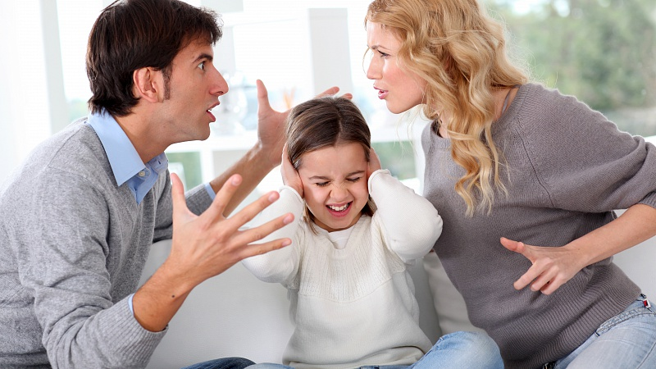
Пренебрежение основными нуждами ребенка (моральная жестокость) — это отсутствие со стороны родителей или лиц, их заменяющих, элементарной заботы о нем, а также недобросовестное выполнение обязанностей по воспитанию ребенка, в результате чего его здоровье и развитие нарушаются.

Что может служить причиной неудовлетворения основных потребностей ребенка?
- отсутствие соответствующего возрасту и потребностям ребенка питания, одежды, жилья, образования, медицинской помощи;
- отсутствие заботы и присмотра за ребенком;
- отсутствие внимания и любви к ребенку.

Какие родители или лица, их заменяющие, чаще других пренебрегают основными нуждами детей?
- алкоголики, наркоманы;
- с психическими расстройствами;
- юные родители, не имеющие опыта и навыков родительства;
- с низким социально-экономическим уровнем жизни;
- с хроническими заболеваниями, инвалидностью, умственной отсталостью;
- перенесшие жестокое обращение в детстве;
- социально изолированные.

Как распознать ребенка, чьими нуждами пренебрегают?

Внешние проявления:
- утомленный сонный вид, бледное лицо, опухшие веки;
- у грудных детей обезвоженность, опрелости, сыпи;
- одежда неряшливая, не соответствует сезону и размеру ребенка;
- нечистоплотность, несвежий запах.

Физические признаки:
- отставание в весе и росте от сверстников;
- педикулез, чесотка;
- частые «несчастные случаи»;
- гнойные и хронические инфекционные заболевания;
- запущенный кариес;
- отсутствие надлежащих прививок;
- задержка речевого и психического развития.

Особенности поведения:
- постоянный голод и жажда, может красть пищу, рыться в отбросах;
- неумение играть;
- поиск внимания/участия;
- частые пропуски школьных занятий;
- крайности поведения;
- инфантилен или принимает роль взрослого и ведет себя в псевдовзрослой манере;
- агрессивен или замкнут, апатичен;
- гиперактивен или подавлен;
- неразборчиво дружелюбен или не желает и не умеет общаться;
- склонность к поджогам, жестокость к животным;
- мастурбация, раскачивание, сосание пальцев.

Что можно сделать, чтобы помочь ребенку?
- Постарайтесь поговорить с ребенком, внимательно его выслушать.
- Обратитесь в органы опеки и попечительства по месту фактического проживания ребенка.
- Обратитесь в милицию или прокуратуру.
- Обратитесь в любой ближайший центр психологической помощи.

Как выявить жестокое обращение с ребенком: физическое насилие

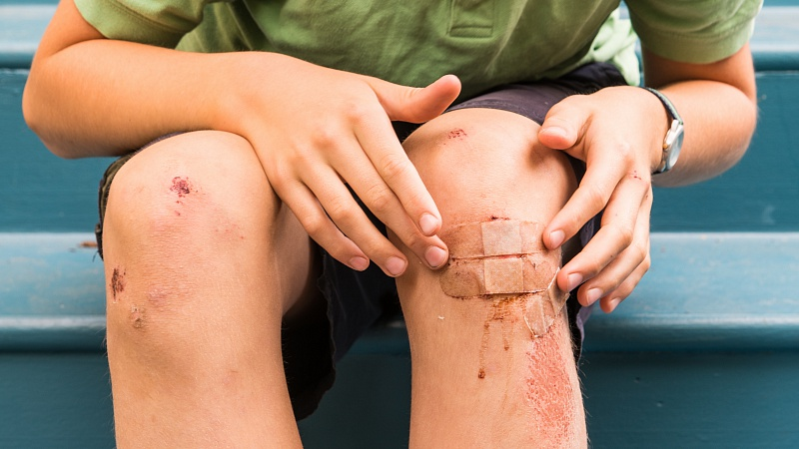

Физическое насилие — это преднамеренное нанесение травм и/или повреждений ребенку, которые вызывают серьезные (требующие медицинской помощи) нарушения физического, психического здоровья, отставание в развитии.
К физическому насилию относится также вовлечение ребенка в употребление алкоголя, наркотиков, токсических веществ.

Физическое насилие в отношении детей чаще происходит в семьях, где:
- убеждены, что физическое наказание является методом выбора для воспитания детей;
- родители (или один из них) являются алкоголиками, наркоманами, токсикоманами;
- родители (или один из них) имеют психические заболевания;
- нарушен эмоционально-психологический климат (частые ссоры, скандалы, отсутствие уважения друг к другу);
- родители находятся в состоянии стресса в связи со смертью близких, болезнью, потерей работы, экономическим кризисом и др.;
- родители предъявляют чрезмерные требования к детям, несоответствующие их возрасту и уровню развития;
- дети имеют особенности: соматические или психические заболевания, гиперактивны, неусидчивы, родились недоношенными и др.

Как распознать, что ребенок подвергается физическому насилию?

Характер повреждений:
- синяки, ссадины, раны, следы от ударов ремнем, укусов, прижигания горячими предметами, сигаретами, располагающиеся на лице, теле, конечностях;
- ожоги горячими жидкостями кистей и ног в виде перчатки или носка (от погружения в горячую воду), а также на ягодицах;
- повреждения и переломы костей, припухлость и болезненность суставов;
- выбитые и расшатанные зубы, разрывы или порезы во рту, на губах;
- участки облысения, кровоподтеки на голове;
- повреждения внутренних органов;
- «синдром сотрясения» у грудных детей.

Особенности поведения:

Возраст до 3 лет
- боязнь родителей или взрослых;
- редкие проявления радости, плаксивость;
- реакция испуга на плач других детей;
- плохо развитые навыки общения;
- крайности в поведении — от агрессивности до полной безучастности.

Возраст от 3 до 7 лет
- заискивающее поведение, чрезмерная уступчивость;
- пассивная реакция на боль;
- негативизм, агрессивность;
- жестокость по отношению к животным;
- лживость, воровство;
- отставание в речевом развитии.

Младший школьный возраст
- стремление скрыть причину повреждений и травм;
- боязнь идти домой после школы;
- одиночество, отсутствие друзей;
- плохая успеваемость, неспособность сосредоточиться;
- агрессивность.

Подростковый возраст
- побеги из дома;
- употребление алкоголя, наркотиков;
- попытки самоубийства;
- криминальное или антиобщественное поведение.

На неслучайный характер травм указывает:
- множественность повреждений, специфический характер (отпечатки пальцев, предметов);
- несоответствие характера повреждений и объяснений, которые дают взрослые;
- наличие других признаков жестокого обращения (отставание в развитии, санитарно-гигиеническая запущенность);
- появление травм у ребенка после выходных и праздничных дней.

Особенности поведения родителей или опекунов, если они избивают детей:
- противоречивые, путаные объяснения причин травм у детей;
- обвинение в травмах самого ребенка;
- позднее обращение или необращение за медицинской помощью;
- отсутствие эмоциональной поддержки и ласки в обращении с ребенком;
- неспровоцированная агрессия по отношению к персоналу;
- больше рассказывают о своих проблемах, чем о повреждениях у ребенка.

Что можно сделать, чтобы помочь ребенку?
- Внимательно расспросите ребенка, уделите ему внимание.
- Поговорите с родителями.
- Обратитесь в травмпункт, другие медицинские учреждения, чтобы зафиксировать травмы в медицинской документации ребенка.
- Обратитесь в органы опеки и попечительства.
- Обратитесь в милицию или прокуратуру.
- Обратитесь в любой ближайший центр психологической помощи.

Как выявить жестокое обращение с ребенком: эмоциональное насилие

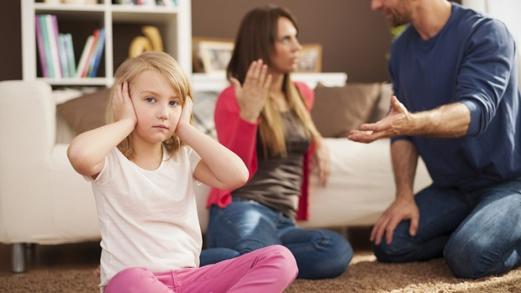
Эмоциональным (психологическим) насилием является однократное или хроническое психическое воздействие на ребенка или его отвержение со стороны родителей и других взрослых, вследствие чего у ребенка нарушаются эмоциональное развитие, поведение и способность к социализации.

К этой форме насилия относятся:
- угрозы в адрес ребенка, проявляющиеся в словесной форме без применения физической силы; оскорбление и унижение его достоинства; открытое неприятие и постоянная критика;
- лишение ребенка необходимой стимуляции и эмпатии, игнорирование его основных нужд в безопасном окружении, родительской любви; предъявление к ребенку чрезмерных требований, не соответствующих его возрасту или возможностям;
- однократное грубое психическое воздействие, вызвавшее у ребенка психическую травму;
- преднамеренная изоляция ребенка, лишение его социальных контактов;
- вовлечение ребенка или поощрение к антисоциальному или деструктивному поведению (алкоголизм, наркомания и др.).
Все формы насилия в той или иной степени сопряжены с эмоциональным насилием

Особенности детей, подвергающихся эмоциональному (психологическому) насилию:
- задержка психического развития;
- трудно сконцентрироваться, плохая успеваемость;
- низкая самооценка;
- эмоциональные нарушения в виде агрессии, гнева (часто обращенных против самого себя), подавленное состояние;
- избыточная потребность во внимании;
- депрессия, попытки суицида;
- неумение общаться со сверстниками (заискивающее поведение, чрезмерная уступчивость или агрессивность);
- ложь, воровство, девиации в поведении;
- нервно-психические, психосоматические заболевания: неврозы, энурез, тики, расстройства сна, нарушения аппетита, ожирение, кожные заболевания, астма.
Для детей раннего возраста более характерны расстройства сна, аппетита, беспокойство или апатичность, неумение играть, задержка психоречевого развития, привычка сосать палец.
Для младших школьников — проблемы с обучением, отвержение со стороны сверстников, плохие социальные навыки.
У детей в предпубертатном периоде могут наблюдаться уходы из дома, девиантное/делинквентное поведение, хроническая неуспеваемость.
В пубертатном периоде — депрессия, рост агрессивности, саморазрушающее поведение, низкая самооценка, психосоматические заболевания.

Группы риска детей по эмоциональному насилию
- дети от нежеланной беременности, похожие на нелюбимых родственников жены или мужа;
- дети раннего возраста;
- дети-инвалиды, дети с наследственными заболеваниями или другими особенностями;
- дети из семей с деспотичным, авторитарным, контролирующим стилем воспитания и взаимоотношений;
- дети из семей, где семейное насилие является стилем жизни;
- родители (один из родителей) которых употребляют алкоголь, наркотики, страдают депрессией;
- в семье которых много социально-экономических и психологических проблем.

Особенности поведения взрослых, совершающих эмоциональное насилие:
- не утешают ребенка, когда тот в этом нуждается;
- публично оскорбляют, бранят, унижают, осмеивают ребенка;
- сравнивают с другими детьми не в его пользу, постоянно сверхкритично относятся к нему;
- обвиняют его во всех своих неудачах, делают из ребенка козла отпущения.

Что можно сделать, чтобы помочь ребенку?
- Будьте внимательны к ребенку, постарайтесь выяснить причины его эмоциональных и поведенческих особенностей.
- Предложите родителям обратиться к психологу, семейному терапевту за консультативной помощью.
- Обратитесь в органы опеки и попечительства, в милицию, если ребенок является постоянным свидетелем внутрисемейного насилия.
- Обратитесь в любой ближайший центр психологической помощи.

Как выявить жестокое обращение с ребенком:

сексуальное насилие

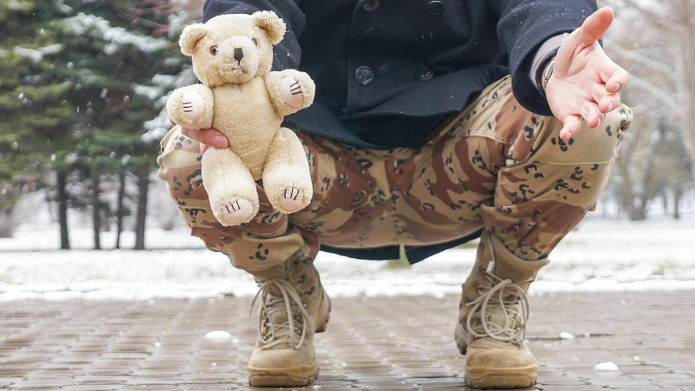
Сексуальное насилие или развращение — это вовлечение ребенка с его согласия или без такового в сексуальные действия со взрослыми с целью получения последними сексуального удовлетворения или выгоды.

К сексуальному насилию относится:
- половой акт с ребенком, совершенный вагинальным, анальным, оральным способом; или любой другой телесный контакт с половыми органами ребенка, а также ласки эрогенных зон;
- введение предметов во влагалище или анус;
- сексуальная эксплуатация ребенка для порнографических целей, вовлечение в проституцию;
- мастурбация обоюдная, со стороны ребенка или взрослого;
- демонстрация эротических и порнографических материалов с целью сексуальной стимуляции ребенка;
- совершение полового акта в присутствии ребенка;
- демонстрация обнаженных гениталий, груди или ягодиц ребенку (эксгибиционизм);
- подглядывание за ребенком во время совершения им интимных процедур (вуайеризм), а также принуждение ребенка к раздеванию.

Согласие ребенка на сексуальный контакт не дает оснований считать его ненасильственным, поскольку ребенок:
а) не обладает свободой воли, находясь в зависимости от взрослого;
б) может не осознавать значение сексуальных действий в силу функциональной незрелости;
в) не может в полной мере предвидеть все негативные для себя последствия этих действий.

Сексуальное насилие чаще происходит в семьях, где:
- патриархально-авторитарный уклад;
- плохие взаимоотношения ребенка с родителями, особенно с матерью;
- конфликтные отношения между родителями;
- мать ребенка чрезмерно занята на работе;
- ребенок долгое время жил без родного отца;
- вместо родного отца отчим или сожитель матери;
- мать имеет хроническое заболевание или инвалидность и подолгу лежит в больнице;
- родители (или один их них) являются алкоголиками, наркоманами, токсикоманами;
- родители (или один из них) имеют психические заболевания.

Как распознать, что ребенок подвергается сексуальному насилию?

Характер травм и заболеваний:
- повреждения генитальной, анальной областей, в том числе нарушение целостности девственной плевы;
- зияние ануса;
- следы спермы на одежде, коже, в области половых органов, бедер;
- заболевания, передающиеся половым путем;
- беременность;
- недержание кала («пачкание одежды»), энурез;
- нервно-психические расстройства;
- психосоматические расстройства.

Особенности психического состояния и поведения ребенка

Дети дошкольного возраста:
- ночные кошмары;
- страхи;
- регрессивное поведение (поступки, характерные для более младшего возраста);
- несвойственные возрасту знания о сексуальном поведении, а также сексуальные игры с самим собой, сверстниками или игрушками;
- открытая мастурбация.

Дети младшего школьного возраста:
- резкое ухудшение успеваемости;
- невозможность сосредоточиться;
- несвойственные возрасту знания о половых вопросах, сексуально окрашенное поведение;
- гнев, агрессивное поведение;
- ухудшение взаимоотношений со сверстниками, родителями, не являющимися насильниками;
- деструктивное поведение;
- мастурбация.

Подростки:
- депрессия;
- низкая самооценка;
- агрессивное, антисоциальное поведение;
- затруднения с половой идентификацией;
- сексуализированное поведение;
- угрозы или попытки самоубийства;
- употребление алкоголя, наркотиков;
- проституция, беспорядочные половые связи;
- уходы из дома;
- насилие (в том числе сексуальное) по отношению к более слабым.
Помните, что 80% случаев сексуального насилия над ребенком совершается его родственником или знакомым.

Что можно сделать, чтобы помочь ребенку?
- Верьте ребенку, если он вам открылся, окажите ему поддержку.
- Свяжитесь с родственниками ребенка, которые могут его защитить.
- Убедитесь, что сексуальное насилие не повторится.
- Обратитесь и милицию или прокуратуру.
- Обратитесь в любой ближайший центр психологической помощи.

Как помочь ребенку, пострадавшему от сексуального насили

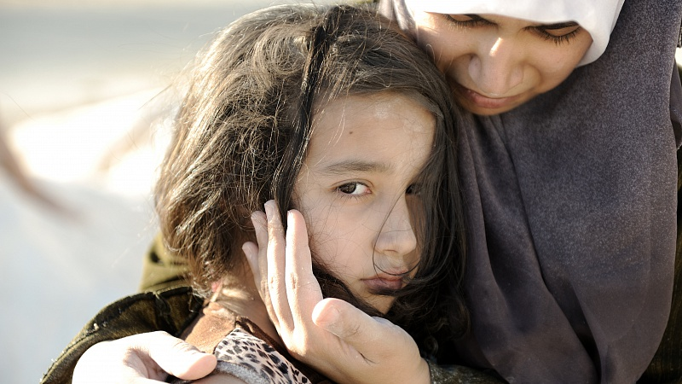

Сексуальное насилие в отношении детей – это очень скрытое, малоизученное (в нашей стране) явление, поэтому даже специалисты, работающие с детьми, порой испытывают неуверенность и неприятные эмоции, когда ребенок рассказывает о том, что с ним произошло, и просит помощи.
Как показывает наш опыт, сексуальное насилие над детьми характеризуется прогрессирующим развитием: начав с наблюдения за тем, как ребенок моется, раздевается, или с разговоров на запретные для ребенка сексуальные темы, с поцелуев, насильник вовлекает его в прямые половые контакты. Однако и первые, «невинные», этапы развития отношений могут вызвать у ребенка чувство вины, стыда, беспокойства и др. последствия и являются не менее травматичными для психики ребенка, как и непосредственно половое сношение.
Широко распространено мнение, что виновником сексуального насилия над ребенком является незнакомый для него человек. Отчасти это так: примерно в половине случаев нападения на детей и подростков вне дома насильник является чужим для ребенка или подростка человеком. 75-80% всех случаев сексуального насилия в отношении детей совершает знакомый, близкий им человек или родственник.
Жертвой сексуального насилия может стать и мальчик, и девочка. Наиболее уязвимый возраст — 8-12 лет, но даже грудные дети могут подвергаться сексуальному насилию.
После того как насилие раскрыто, может создаться впечатление, что все было так очевидно: и насильник вел себя подозрительно, и ребенок мог бы рассказать об этом раньше, и близкие ему люди могли бы давно обратить внимание на появившиеся изменения в его поведении. Однако особенность сексуального насилия такова, что секретность является важным условием его существования. Насильник, чтобы избежать уголовного преследования, различными способами требует от жертвы молчания с помощью угроз, шантажа, подкупа.

Рассказ ребенка о сексуальном насилии, которое совершали с ним, — это тяжкое испытание для тех, кому приходится это выслушивать. Шок, неверие, отрицание, гнев, жалость и отвращение — все это нормальные реакции на такое признание.
Часто первым побуждением становится желание отделаться от ребенка, сказать себе, что все это он выдумал, и поскорее забыть. Со всем этим нужно и можно справиться, чтобы оказать необходимую поддержку и помощь ребенку. При этом необходимо учитывать следующее:
- Насколько можно доверять ребенку, ведь он может фантазировать или находиться под влиянием других взрослых. В любом случае ребенок нуждается в вашей помощи, т.к. должны быть причины для возникновения подробных фантазий или для того, чтобы ребенок решился на обман.
- Соблюдение конфиденциальности. Ребенок может попросить вас никому не рассказывать о случившемся с ним, но сексуальное злоупотребление — это тяжкое уголовное преступление. Оставив все как есть, вы не можете быть уверены в безопасности для жизни и здоровья ребенка. Кроме того, статья 122 Семейного кодекса указывает, что администрация образовательных, лечебных, социозащитных учреждений, а также граждане, которым стало известно о детях, родители которых уклоняются от исполнения своих обязанностей, злоупотребляют родительскими правами или жестоко обращаются со своими детьми, обязаны сообщить об этом в органы опеки и попечительства по месту фактического проживания детей.
- Контроль ситуации. Дети, подвергшиеся сексуальному насилию (особенно в семье), часто воспринимают себя беспомощными, неспособными контролировать ситуацию. Необходимо это учесть при раскрытии насилия и дать ребенку почувствовать, что он может управлять ситуацией, например, с ним обсуждается план дальнейших действий.
- Принятие ребенка. Когда сексуальное злоупотребление длится годами, это не может не наложить отпечаток на личностные особенности ребенка. Поэтому учителю, социальному педагогу, психологу и другому специалисту следует быть готовым к встрече с детьми со странностями или даже с неприятными.

Причины, по которым ребенок молчит о совершаемом над ним сексуальном насилии, в значительной степени внушены насильником:
- страх, так как ребенок верит всему, что обещает сделать насильник (прогонит их с мамой из дома, убьет любимую собаку и т.д.);
- низкая самооценка (если со мной это происходит, а с другими детьми - нет, значит, я это заслужил);
- чувство вины (я недостаточно сопротивлялся);
- отчаяние (никто мне не поверит и не сможет помочь, будет только хуже);
- стыд (если я расскажу, все отвернутся от меня);
- отрицание (на самом деле мне не причинили большого вреда);
- любовь (я люблю этого человека и приношу себя в жертву).

Маленькие дети считают взрослых могущественными, всезнающими людьми. В случае с сексуальным насилием они часто полагают, что близкие им люди знают о происходящем. Так, 6-летний мальчик на вопрос тети, почему он так долго молчал об ужасном насилии, которому подвергался со стороны отца, ответил: «А я думал, ты знаешь».
Самым важным является то, что под влиянием пережитого в
детском возрасте насилия формируется травмированная личность,
характеризующаяся целым комплексом психологических особенностей. И эти особенности легко узнаваемы: низкая самооценка, неспособность добиваться успеха и строить продуктивные взаимоотношения. Такие дети часто становятся козлами отпущения в школе, дома, позднее - в собственной семье, на работе. У одних жертв последствия насилия проявляются в виде агрессивности, жестокости, склонности к саморазрушению, у других - беспомощности, неуверенности в себе, своих силах, страхах. Практически все дети и подростки, пережившие насилие, являются группой риска по девиантному и делинквентному поведению, они сами могут стать насильниками, совершать правонарушения, вовлекаться в употребление наркотиков, проституцию.

Какие признаки в поведении ребенка в школе могут указывать на вероятность того, что он подвергся сексуальной агрессии или развращению:
- несоответствующая возрасту ребенка осведомленность о сексуальных отношениях (особенно у детей младшего школьного возраста), сексуально провоцирующее поведение;
- вовлечение в сексуально окрашенные разговоры и игры других детей;
- развязное или сексуально агрессивное поведение;
- необычная или несвойственная ранее боязнь мужчин или, напротив, соблазняющее поведение;
- физическая агрессия (для мальчиков), замкнутость, стремление к уединению (у девочек);
- резкое снижение школьной успеваемости, внимания, активности;
- пропуски уроков физкультуры (из-за боязни раздеваться);
- плач без видимых причин;
- нежелание идти домой после школы;
- уходы из дома, пропуски школьных занятий;
- энурез (недержание мочи), появление специфических симптомов, связанных с заболеваниями, передающимися половым путем; беременность.

Как вести себя, если ребенок рассказывает вам о насилии
- Отнеситесь к тому, что рассказал вам ребенок, серьезно.
- Реагируйте спокойно на его признание и не показывайте, что вас это шокирует или вам это неприятно. Ребенок может перестать говорить о случившемся, чтобы оградить вас от болезненных переживаний.
- Успокойте и поддержите ребенка: «Ты правильно сделал, что мне рассказал», «Ты в этом не виноват», «Не ты один попадаешь в такую ситуацию, это случается и с другими детьми».
- Пользуйтесь теми же словами, которые использует ребенок, не делайте ему замечаний за использование непристойных выражений, так как для него это может быть единственным способом описать случившееся.
- Повторите ребенку еще раз, что вы верите тому, что он рассказал.
- Объясните ему, что вы собираетесь делать дальше. Обещайте ребенку свою поддержку.
- Терпеливо отвечайте на вопросы и рассеивайте тревоги.
- После окончания разговора сделайте подробную запись.

Чего не стоит делать?
- Не давайте ребенку опрометчивых обещаний типа: «Это останется между нами», «Мама не будет сердиться» и «Все будет хорошо». Насильник уже заставил ребенка держать их отношения в секрете, а собственный жизненный опыт говорит ему, что мама будет сердиться и ругать его (что чаще всего и происходит).
- Не советуйте ребенку забыть все и жить так, как будто ничего не было, потому что последствия такого травматического события, как сексуальное насилие, таковы, что навязчивые воспоминания и мысли о пережитом вызывают тревогу, беспокойство, неуверенность в будущем. Лучше обратиться к психологу, имеющему опыт работы с детьми, подвергшимися насилию.
Чтобы оказать помощь ребенку, вам нужно знать, кто совершал насилие над ребенком и где это происходило; как относится ребенок к насильнику, если это близкий для него человек; боится ли он сообщить родителям; жалуется ли ребенок на физическое недомогание, боли.
Например, если ребёнок рассказывает, что насилие совершал отчим, а мать не верит и не поддерживает ее, значит, существует реальная угроза, что насилие будет повторяться вновь и вновь. В этом случае надо подумать о том, какие меры следует принять для обеспечения безопасности девочки.

Профилактика и решение проблемы жестокого обращения с детьми
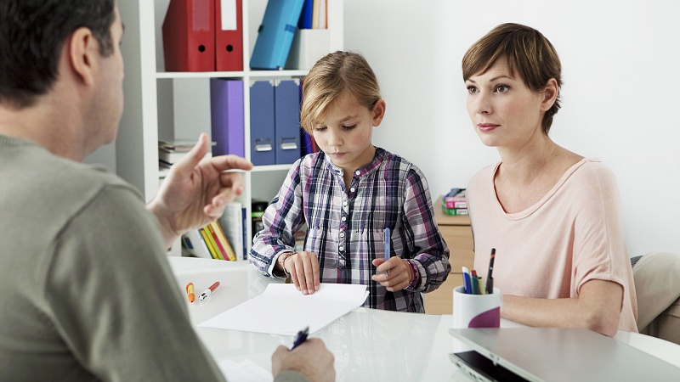

Профилактика и решение проблемы жестокого обращения с детьми невозможны без взаимодействия. Как правило, координируют этот процесс социальный педагог и психолог. При выявлении признаков жестокого обращения к педагогам и психологам должны присоединиться юристы.
Профилактику можно разделить на несколько этапов.

1 этап: Диагностика.
- На основании информации, поступающей от педагогов, родителей, врачей, выявить детей группы риска.
К этой группе относятся дети, у которых есть трудности в обучении, дети, которые часто проявляют агрессию по отношению к сверстникам и взрослым, неуверенные в себе, неспособные к самоорганизации, неуравновешенные. Возможно проявление асоциальных наклонностей (воровство, табакокурение, употребление наркотиков, ранние половые связи).
- Сбор информации о родителях. Выявление родителей, способных причинить ущерб ребенку – как физический, так и психологический.
- Анализ взаимоотношений в классе. Задача – выявить учащихся, которые чувствуют себя в коллективе некомфортно, а затем найти причины этого состояния. Эта информация выявляется в ходе проведения классных часов с элементами группового тренинга.
В диагностике возможно использование опросника Басса-Дарки. Его применяют как в работе с детьми, так и с родителями. Тест, разработанный А. Бассом и А. Дарки в 1957 году, предназначен для диагностики агрессивных и враждебных реакций.

2 этап: Коррекция.
- Работа с учителями, направленная на выявление и преодоление трудностей в коллективе. Необходимо объяснить педагогам, что дети, подвергающиеся насилию, нуждаются в особой заботе и внимании.
- Работа с родителями по изменению установок по отношению к детям. Осуществляется как при личном контакте с конкретными родителями, так и в форме классных собраний, бесед, дискуссий.
- Работа с учениками, испытывающими дискомфорт в коллективе, трудности с обучением.

3 этап: Профилактика.
- Проведение разъяснительной работы с педагогами, детьми и родителями. Необходимо рассказать, какие действия являются проявлением жестокого обращения с детьми. Это умышленное и неумышленное причинение вреда здоровью, истязание, изнасилование, понуждение к действиям сексуального характера, оставление в опасности, неисполнение обязанностей по воспитанию несовершеннолетнего, доведение до самоубийства, угрозы о причинении физического вреда.
- Сбор информации. Информация может поступить откуда угодно – от соседей, сверстников ребенка, дальних родственников.
- Принятие мер после поступления сигнала о жестоком обращении. Нужно иметь четкий ответ на два вопроса:
  - Действительно ли имело место жестокое обращение с ребенком?
  - Безопасно ли ребенку оставаться в семье?
- Защита пострадавшего ребенка.
- Информирование. В ходе общих родительских собраний необходимо объяснить, какую ответственность влечет за собой жестокое обращение с детьми. Окружающие должны знать телефоны специализированных горячих линий (единый общероссийский детский телефон доверия 8-800-2000-122), телефон городской службы социальной защиты и т.д.)
- Пропаганда семейных ценностей. Этот пункт предполагает организацию совместных тренингов и конкурсов, а также праздников, направленных на формирование позитивного образа семьи, например, Дня семьи, любви и верности, и многое другое.

Как определить, что ребенок переживает жестокое обращение?
- Признаки депрессии: постоянное подавленное настроение, плач, раздражительность, низкая концентрация и самооценка, нехватка энергии. Возможны физические проявления депрессии: частые боли в животе, головные боли.
- Ребенок становится жестоким
- Ребенок разговаривает на «взрослые» темы, говорит об отношениях половРебенок проявляет асоциальные наклонности, например, ворует, убегает из дома
- Не доверяет взрослым
- Не может объяснить свои физические потребности (например, не отличает потребность поесть или сходить в туалет)

Как помочь ребенку восстановиться после случая жестокого обращения?
- Внимательно наблюдать за его успехами и отмечать любой прогресс, хвалить за успехи в учебе, спорте, творчестве. Например, если ребенок убрал за собой вещи, обязательно отметить этот факт.
- Требовать от ребенка выполнения тех или иных заданий, поручений аргументированно, не превращая отношения в противостояние. Если ребенка отправляют в магазин, следует объяснить, почему это должен сделать именно он (вы заняты уборкой/срочной работой и надеетесь на помощь).
- Выбирать методы реабилитация, исходя из вида жестокого обращения, которому подвергался ребенок (психологическое, сексуальное или физическое насилие). В каждом случае методы реабилитации – разные.
- Обратить внимание на внешний вид ребенка и стиль его общения. Для реабилитации необходимо стабильные отношения в обществе, коллективе.
Часто адаптация ребенка в коллективе зависит от вещей, которые несложно скорректировать. Возможно, достаточно проследить за тем, чтобы ребенок был чисто и опрятно одет. Порой наладить процесс коммуникацию со сверстниками помогут изменения в поведении самого ребенка.

ОТВЕТСТВЕННОСТЬ ЛИЦ, ДОПУСКАЮЩИХ ЖЕСТОКОЕ ОБРАЩЕНИЕ С РЕБЕНКОМ
В российском законодательстве существует несколько видов ответственности лиц, допускающих жестокое обращение с ребенком.

1. Административная ответственность.
Лица, допустившие пренебрежение основными потребностями ребенка, не исполняющие обязанностей по содержанию и воспитанию несовершеннолетних, подлежат административной ответственности в соответствии с Кодексом Российской Федерации об административных правонарушениях (ст. 5.35). Рассмотрение дел по указанной статье относится к компетенции комиссий по делам несовершеннолетних и защите их прав.

2. Уголовная ответственность.
Российское уголовное законодательство предусматривает ответственность лиц за все виды физического и сексуального насилия над детьми, а также по ряду статей - за психическое насилие и за пренебрежение основными потребностями детей, отсутствие заботы о них.
Примеры: ст. 111 (умышленное причинение тяжкого вреда здоровью), ст. 112 (умышленное причинение средней тяжести вреда здоровью), ст.113 (причинение тяжкого вреда здоровью в состоянии аффекта), ст.115 (умышленное причинение легкого вреда здоровью), ст.116 (побои), ст.117 (истязание), ст. 118 (причинение тяжкого или средней тяжести вреда здоровью по неосторожности), ст. 131 (изнасилование); ст.132 (насильственные действия сексуального характера); ст.133 (понуждение к действиям сексуального характера), ст. 134 (половое сношение и иные действия сексуального характера с лицом, не достигшим шестнадцатилетнего возраста); Ст. 135. (развратные действия) ст.125 (оставление в опасности); ст.124 (неоказание помощи больному); ст. 156 (неисполнение обязанностей по воспитанию несовершеннолетнего), ст. 157 (злостное уклонение от уплаты средств на содержание детей или нетрудоспособных родителей) ст. 110 (доведение до самоубийства); ст. 119 (угроза убийством или причинением тяжкого вреда здоровью) и другие.

3. Гражданско-правовая ответственность.
Жестокое обращение с ребенком может послужить основанием для привлечения родителей (лиц, их заменяющих) к ответственности в соответствии с семейным законодательством.
Пример: лишение родительских прав (ст. 69 Семейного кодекса Российской Федерации), ограничение родительских прав (ст. 73 Семейного кодекса Российской Федерации), отобрание ребенка при непосредственной угрозе жизни ребенка или его здоровью (ст. 77 Семейного кодекса Российской Федерации).

«Задумайтесь!»

Привязанность ребенка: как отношения с «главными взрослыми» влияют на его жизнь
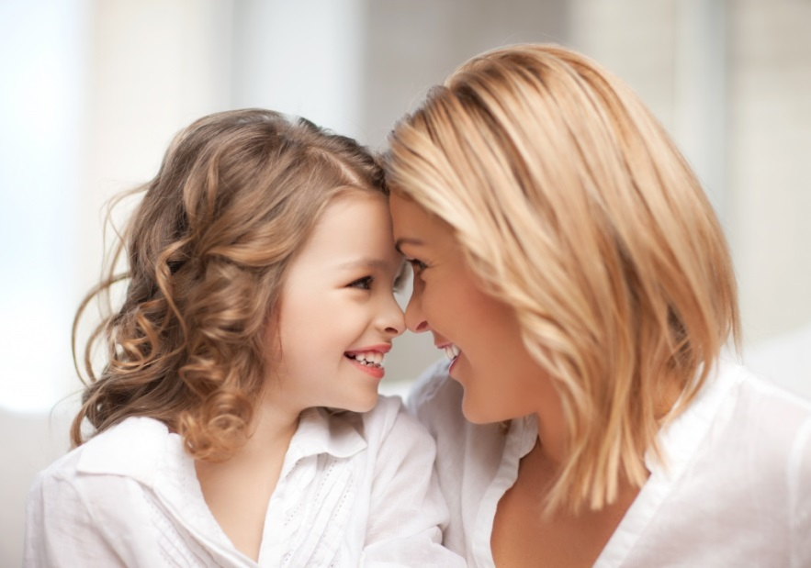

Вплоть до середины 20-го века общество не придавало большого значения роли матери в жизни новорожденного ребенка. Считалось, что сильные эмоции малыша по отношению к маме и плач в ее отсутствие –проявление природного страха лишиться источника питания. Поэтому вполне нормальным считалось, например, с младенчества отдавать детей в ясли.
В 60-х годах прошлого века слово «привязанность» наполнилось новым смыслом благодаря английскому психиатру Джону Боулби. Его исследования показали, что между ребенком и матерью – или другим человеком, который осуществляет заботу о малыше, – с момента рождения формируются особые, очень важные, отношения. Это отношения привязанности –эмоциональной связи между родителем и ребенком. Они закладывают фундамент для будущей уверенности ребенка в себе, здоровой самооценки, а главное – способности доверять, открываться и быть близким с другими людьми.
То, насколько здоровая привязанность сформируется у ребенка к его «главным взрослым», во многом определяет качество его будущих отношений на протяжении всей жизни.

От рождения до года: этап соединения с родителем
Лучшим временем для установления связи с ребенком считаются первые сутки его жизни. Важно, чтобы родители провели с ним как можно больше времени в этот первый день, держали на руках, прикасались, смотрели в глаза. Завершается этап соединения с родителем в возрасте 9-12 месяцев, когда ребенок начинает активно передвигаться самостоятельно.
В своей книге «Тайная опора. Привязанность в жизни ребенка» Людмила Петрановская обращает внимание новоиспеченных родителей на следующие моменты:

1. Донашивание ребенка
На протяжении всего первого года жизни для ребенка крайне важен контакт с мамой «кожа к коже». В первые три месяца после рождения рекомендуется, чтобы ребенок максимум времени проводил у мамы на руках: Петрановская называет этот этап в жизни ребенка «донашиванием».

2. Умиление
Не сдерживайте в себе и других близких желание нежничать с малышом, прикасаться к нему, приговаривать, какой он прелестный и милый. Эти ласковые слова и умиление формируют в ребенке ощущение, что мир ему рад, что он хорош и любим сам по себе – просто за то, что он есть. Именно в этот время у ребенка закладывается базис для будущей уверенности в себе. Наполнившись ощущением своей безусловной ценности, во взрослой жизни он сможет принимать критику, не травмируясь, а также будет меньше зависеть от похвалы и одобрения других людей.

3. «Оперативная реакция»
Еще одна задача этого этапа – формирование у ребенка доверия к его «главным взрослым». Важно реагировать на плач малыша, отвечать на его потребность в помощи или контакте, брать на руки. Плач – единственный доступный младенцу способ подать сигнал о дискомфорте, о потребности в чем-либо. Откликаясь на него, приходя на помощь, вы снова и снова даете ребенку понять, что он в безопасности. Если оставлять детский плач без внимания, у ребенка возникает ощущение беззащитности. Во взрослой жизни это перерастает в недоверие к близким, привычку полагаться только на себя – формируется так называемая «избегающая» модель привязанности.

От года до трех лет: этап отделения от родителя
К одному году ребенок уже способен довольно активно передвигаться самостоятельно. На этом этапе его главной задачей становится осваивать мир за пределами маминых рук. А задача родителей – создать ребенку безопасные условия для его исследований.
В этот период родителям важно соблюдать следующие моменты:

1. Мама – «безопасная база»
Поскольку ребенок только начинает делать первые шаги от мамы – для него важно ощущать безопасную связь, которая была создана в первый год жизни. Теперь мама – или другой «главный взрослый» – становится для него «базой», на которую он возвращается после исследовательской экспедиции. На случай непредвиденных обстоятельств важно, чтобы «база» была всегда в зоне доступности, то есть мама должна быть рядом. Вот почему, пока не будет пройден этот этап, желательно не отдавать ребенка в детский сад. Иначе у него может сформироваться так называемая «тревожная» модель привязанности: в будущем он будет бояться, что близкого человека не окажется рядом в трудную минуту, а в партнерских отношениях будет испытывать сильный страх расставания.

2. Воспитатель как родитель
Если все-таки обстоятельства складываются так, что приходится отдать ребенка в дошкольное учреждение до достижения трех лет. Постарайтесь выбрать такое, где воспитатель сможет стать для вашего малыша его новой «безопасной базой». Это должен быть постоянный человек, который сможет уделять внимание вашему ребенку, чтобы сформировать привязанность с ним. Людмила Петрановская рекомендует выбирать место с низкой текучкой персонала, где люди не сменяются каждые пару месяцев, а также место, где минимальное количество детей в группах.

3. «Мама-жилетка»
В процессе покорения мира вашему малышу предстоит набить немало шишек, неоднократно испугаться, испытать обиду, боль, бессилие. Чтобы научиться справляться с этими чувствами и продолжать свои «вылазки» с маминых рук, ему нужны ваши объятия. Создайте ребенку условия, где он может погоревать над неудачей, после чего двигаться дальше. Не запрещайте мальчикам плакать. Запрет плакать помогает вырасти взрослым, который будет держать свои чувства замороженными, что ведет во взрослой жизни к ранним инфарктам мужчин. Зато как раз из малышей, которым давали отплакать горе в раннем возрасте, вырастают взрослые со стрессоустойчивой, гибкой психикой, способные при необходимости обратиться за помощью.

От трех до шести лет: этап отношений с миром
К трем годам ребенок уже более-менее ориентируется в окружающем мире и начинает осваивать новый – взаимоотношений с людьми. Часто этот этап также именуют «этапом независимости».
У малыша появляются первые друзья, происходят первые конфликты. Ребенок создает свои первые отношения вне семьи, но при этом все еще сильно связан со своими «главными взрослыми» и опирается на них.
Задача родителей на этом этапе – поддерживать малыша и обеспечить ему максимально благополучную эмоциональную среду.
На что важно обратить внимание?

1. Личные границы ребенка
Приблизительно в три года ребенок впервые осознает свою отдельность от мамы, узнает, что его желания и потребности могут не совпадать с мамиными. Поэтому часто именно в этом возрасте дети становятся конфликтными. Говоря вам бесконечные «нет», они учатся отстаивать свои личные границы. Задача родителей – оставаться в этих ссорах взрослым, сильным, по возможности не слишком раздражаться. Не пытаться прервать спор угрозами типа «будешь себя плохо вести – отдам в детский дом» или «отдам соседке». А вместо этого дать ребенку опыт разных способов выхода из конфликта: где-то с помощью компромисса, где-то с помощью жесткой установки правил. Но самое главное – ребенок должен понять, что ваша привязанность сильнее любых конфликтов и остается неизменной даже после ссоры.

2. «Погода в доме»
На этапе независимости, войдя в мир отношений, дети становятся особенно уязвимы и чувствительны к эмоциональному климату в семье. В этом возрасте тяжелее всего переносятся скандалы и разводы родителей, потеря одного из них. Подобная травма также может привести к развитию «тревожной» модели привязанности. Поэтому лучшее, что вы можете сделать для ребенка в эти годы, – это поддерживать в доме настолько хорошую «погоду», насколько позволяют вам условия. Переживаний ему хватает и за родными стенами.

С шести до двенадцати лет: этап сближения и отдаления
На этом этапе ребенок учиться управлять отношениями и дистанцией в них: сближаться с родными, когда ему нужна поддержка, и отдаляться, когда наступает время заняться своими делами во внешнем мире. Этот навык крайне важен для построения его будущих взрослых отношений.
Для того, чтобы этот завершающий этап формирования привязанности был благополучно пройден, родителям нужно создать ребенку возможности для присоединения и отделения. И для этого нужно уметь сочетать, казалось бы, взаимоисключающие вещи:

1. Избегать гиперопеки
Позвольте ребенку самому решать какие-то свои проблемы в школе, в отношениях с друзьями, самому делать свои домашние задания.

2. Учить обращаться за помощью
Первое правило вовсе не означает, что вы должны своего ребенка «бросить на произвол судьбы». Если он приходит к вам за помощью, помогайте ему, а затем отпускайте снова. Если видите, что происходит что-то, с чем он сам не справится – вмешивайтесь. Но если вы будете делать это постоянно и все контролировать – ребенок не научится сам за себя отвечать, а также при необходимости обращаться за помощью.

«Ловушки для чувств», или 7 признаков равнодушного родителя

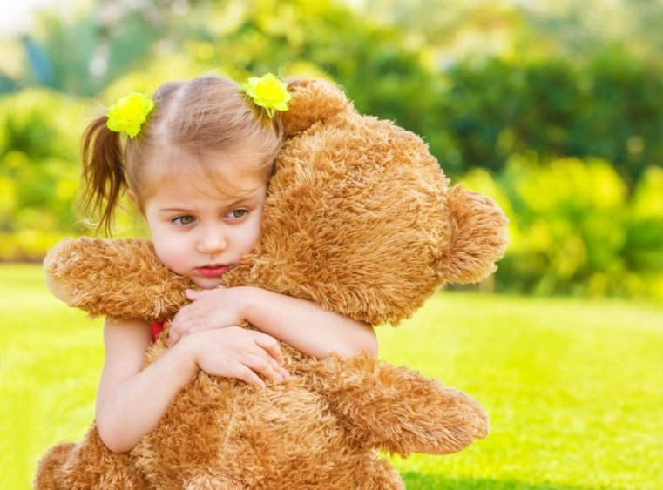
«Меня не любят», «Что делать, если родителям на меня наплевать», «Если я уйду, никто не заметит». Думаете, это мысли какого-нибудь очередного депрессивного подростка? К сожалению, нет. Эти и похожие вопросы задают дети, обращаясь за помощью к экспертам сайта «Я – Родитель» и с периодичностью несколько раз в неделю.
С большой вероятностью посетители сайта для ответственных мам и пап, удивятся, если узнают среди детей, обратившихся с такими вопросами, своего ребенка. Как? Вы же даете ему все самое лучшее! Дарите дорогие подарки, помогаете с учебой.
Откровением для родителя может стать то, что ребенку больше нужны разговоры о том, что чувствует к нему родитель, и о взаимности этих чувств.

Эффект «спрятанных» чувств
К сожалению, во многих семьях не принято выражать эмоции: «Не реви!», «Что ты злишься, это всего лишь кукла», «Не грусти, мы купим тебе новую игрушку», «Не смейся так громко, это неприлично». Если обобщить эти частые и привычные фразы, которые мы говорим, порой и своим взрослым друзьям для выражения сочувствия, получается один и тот же смысл: «Тебе нельзя чувствовать».
Откуда такие реакции? Просто когда-то мы тоже получили «запрет на чувства» от своих родителей, а теперь в той или иной модифицированной форме передаем его своим детям.
Эффект «спрятанных» эмоций возникает тогда, когда мы не даем нашим детям выражать грусть, радость, злость, обиду и даже радость. Если маленькому ребенку говорить «не плачь», когда он упал и слегка ушибся, «не ной», когда он выпрашивает игрушку, «не смейся громко», когда ему весело, то рано или поздно он делает вывод: чувствовать нельзя.
Давайте посмотрим, как это бывает.

7 родительских запретов на чувства

1. Родитель намерено запрещает чувствовать
Родителю кажется, что если ребенку уделять слишком много внимания, то он вырастет капризным и эгоистом. Возможно, в этой модели есть мотив спартанского воспитания. Он обычно применяется для мальчиков и часто в тех семьях, где родители довольно успешны в карьере. Родители действуют по принципу: «Бросим в реку — сам выплывет», я сам добивался всего, мой ребенок тоже справится. Иначе как он потом выживет без меня?
И ребенок, скорее всего, справится. Только потом не стоит удивляться, что ему на вас и ваши проблемы тоже наплевать. Ведь он все сделал сам, как и вы.

2. Родитель интересуется только успехами в школе или в других видах деятельности
Родителям важны только достижения своего ребенка, а его чувства остаются несущественными по сравнению с очередной победой. Обращая внимание исключительно на результат и интересуясь оценками в школе (а не событиями), вы даете ребенку сигнал: «тебя можно любить только тогда, когда ты чего-то достиг». Ребенок начинает зависеть от вашей положительной или отрицательной оценки.
В такой обстановке взращиваются маленькие перфекционисты-трудоголики, готовые положить все на алтарь «похвалите меня, пожалуйста».

3.Родитель не дает ребенку радоваться
В нас словно вшили ген: «радоваться — плохо, за этим обязательно последует расплата». Достаточно вспомнить известную пословицу «нельзя много смеяться, потом плакать будешь».
Представьте: вы сидите на диване перед телевизором после трудного дня на работе, и тут ребенок подбегает к вам с громкими возгласами: «Мама/папа, смотри, я нарисовал облако!». Вы смотрите на него взрослым недоуменным взглядом, не понимая причину радости. Или начнете «спокойно объяснять» ребенку, что вы очень устали и хотите отдохнуть, что тоже не обрадует ребенка.
В этот момент уровень значимости своих положительных эмоций у ребенка стремительно падает. А для того, чтобы перекрыть источник радости, достаточно всего нескольких подобных ситуаций.

4.Родители конкурируют за чувства ребенка
Ребенку задают популярный, но странный вопрос: «Кого ты любишь больше – маму или папу?». На этот вопрос, как и на многие другие, сравнивающие маму и папу вопросы, нельзя ответить.
Ребенок любит обоих родителей, но может быть ближе к одному из них. В какой-то момент он начинает свои чувства прятать, чтобы никого не обидеть.

5.Родители уделяют другому ребенку больше времени
В семьях с несколькими детьми невнимание родителей может ощущаться особенно сильно: кажется, что кому-то уделяют больше внимания, кому-то – меньше. Дети умеют на ранних этапах считывать все эмоции: и их вряд ли получится обмануть.
Родители могут неосознанно интересоваться только одним из детей, если у того проблемы, и забывать про тех, у кого «все хорошо».
В результате ребенок- «все-хорошо» начинает в лучшем случае агрессивно проявлять чувства по отношению к другому, родителям, в худшем – замыкается в себе и прекращает с родителями какой-либо контакт.

6. Родители делают ребенка ответственным за свои эмоции
Бывает, что родители еще сами не стали взрослыми и не пережили свои детские страхи, травматичные ситуации. Таким родителям нужен взрослый, который взял бы на себя роль мамы или папы и выслушал их. Но к психологу готов обращаться далеко не каждый.
Что происходит? Инфантильные родители начинают «доверяться» своему ребенку. Они жалуются на сложную жизнь, как правило, часто болеют и любят об этом порассуждать, – и ребенку не остается ничего другого, как взять ответственность за все происходящее на себя.
Психологи называют такую ситуацию «парентификация»: ребенок становится на место родителя и не позволяет себе проявлять негативные эмоции в его сторону: ведь мама или папа и так сильно страдают.

7. Родители «откупаются» от негативных детских эмоций
К сожалению, так делают почти все родители. Ведь очень легко успокоить плачущего малыша, который хочет игрушку, просто купив ее?
Откупаясь от детей играми и развлечениями, мы также запрещаем им проявлять эмоции. Как это воспринимает ребенок? Вы учите его, что любую негативную эмоцию можно «заесть», «заиграть» – заменить материальными благами. Если родители часто так поступают, то из детей потом вырастают потребители, игроманы, толстушки-сладкоежки – в зависимости от того, чем от них откупались.

Как не попасть в ловушку запретных чувств?
Во всех перечисленных выше случаях родителям придется изменить свое поведение, если они хотят снова установить с ребенком правильный эмоциональный контакт. Как это сделать?
- Для начала разрешите себе испытывать разные эмоции. Вы не сможете помочь ребенку, если сами не будете осознавать, что чувствуете. Для этого можно пройти психологические тесты или завести дневник своих эмоций. Важно помнить, что осознание эмоций требует пребывания в одиночестве, так что найдите для этого время.
- Как только вы станете лучше понимать себя, начните настраиваться на «волну» эмоций ребенка: слушать и спрашивать его о том, что он испытывает. Это может получиться не сразу, ведь дети выражают эмоции по-другому, часто через игру. Понаблюдайте за ребенком. Через какое-то время вы поймете, когда он грустит, когда – злится.
- Помогите ребенку присвоить этому чувству имя: «ты сейчас злишься», «возможно, тебе страшно», «ты ревнуешь». Это позволяет детям придать чему-то незнакомому, неприятному и страшному определенные формы и границы. Когда ребенок знает, что чувствует, он уже не боится: эмоции становятся нормальными человеческими проявлениями.
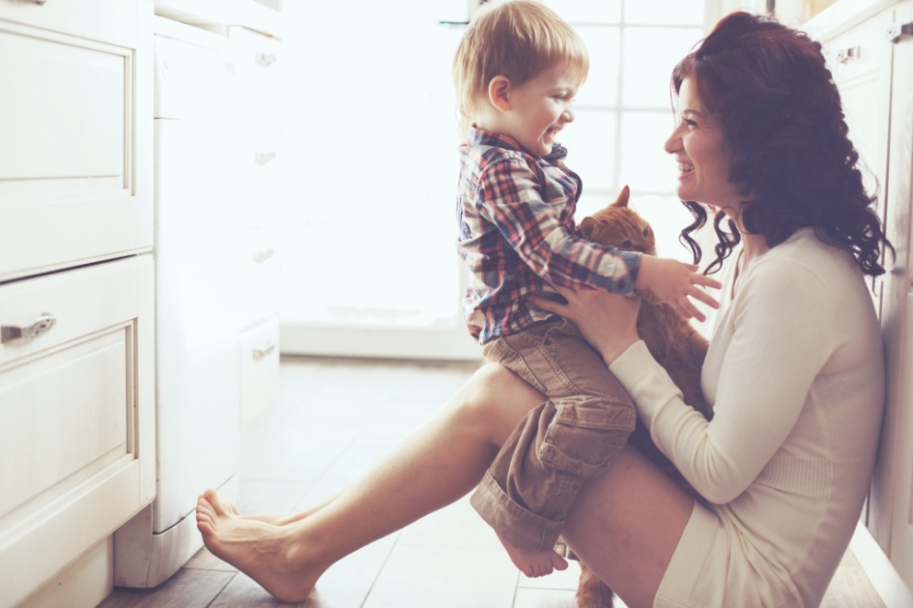
- Самое главное: дайте ребенку прожить эмоцию, не отвергая ее. Пусть он поплачет, посмеется, погрустит, позлится. Если нужно, введите ограничения: например, «ломать игрушки не нужно», «цивилизованные люди не обзываются». Прожить страх помогают сказки и рисунки.
- Определив, что именно взволновало ребенка, вы можете предложить ему помощь в решении проблемы. В то же время, ищите баланс между тем, что ребенок делает сам, и тем, что делаете для него вы. Ведь сыну или дочери нужно учиться самостоятельно выходить из конфликтов.

«Родительский практикум»

Как научить ребенка слышать с первого раза?

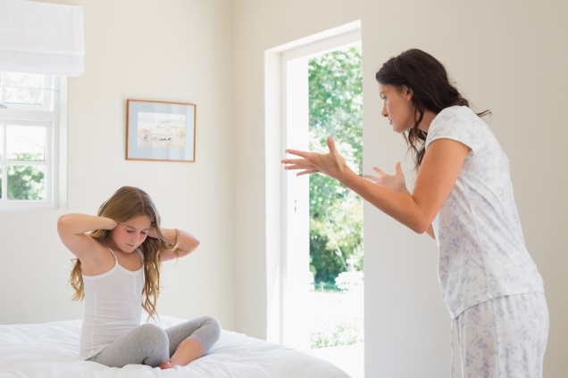

Как сделать так, чтобы дети выполняли просьбы родителей? Мы решили поберечь детские уши и родительские нервы и выделили 5 способов говорить с ребенком так, чтобы он слышал все с первого раза.

1. Слезайте с трона великого Родителя
Слезайте, слезайте! Иначе ничего не выйдет. Когда ребенок совсем мал и только начинает ползать, все вокруг для него кажется огромным. Но природа устроила все таким образом, что самые близкие люди – мама и папа - практически все время первого года жизни носят малыша на руках, тем самым поднимая его обзор мира до уровня своего видения. Как только ребенок начинает ходить, растет, приобретает свой характер и особенности поведения, многие родители забывают об этом метре разницы видения мира и с высоты своего полета смотрят на малыша и общаются с ним сверху вниз. Отсюда и речь родителя зачастую также принимает повелительный характер и приказной тон. Ведь «кто, если не я его научит», «я же старше», «у меня жизненного опыта вагон, малыш, а ты еще такой маленький и наивный» и пр. Возможно, это действительно так. Но попробуйте спуститься на уровень своего малыша. Просто физически опустите свое тело и посмотрите ребенку в глаза. Вы обязательно заметите, что фраза, сказанная с высоты своего родительского полета, и та же фраза, сказанная ребенку глаза в глаза, звучит совершенно по-разному. А точнее, отношение к восприятию данной фразы у ребенка меняется.
Попробуйте попросить ребенка убрать игрушки, не стоя франтом или крича с кухни, а глядя на него. Вместе посмотрите на хаос в детской, оцените беспорядок взглядом… Но обязательно вместе и обязательно глядя друг другу в глаза.

2. Будьте последовательны в своих просьбах
Помните о том, что ваш ребенок всегда будет вашим отражением. Ему мало услышать вас, он должен увидеть, ощутить и воспринять сказанное через органы чувств и эмоционально.
Так, например, мама вместе с дочерью собираются уходить из гостей. Мама говорит своей дочке: «Лена, пора одеваться». Фраза была сказана глаза в глаза, и ребенок точно ее услышал. Но затем мамина подруга предлагает доесть пирог, посмотреть еще одну фотографию, записать рецепт того самого пирога... В результате мама сама не одевается, тянет время, но при этом все повторяет и повторяет: «Лена, ты готова?» Ребенок видит, что мама еще даже и не начинала одеваться, и в следующий раз не станет прислушиваться к подобным просьбам, поэтому, если уже фраза была произнесена и услышана, действуйте в соответствии с тем, что было сказано ребенку, и сами показывайте пример.

3. Играйте

Игра – это удивительная штука. Вот, к примеру, ваш ребенок берет все игрушки, что есть в доме, бросает их на пол, бегает по ним, топчет и кидает. Смотреть на это без успокоительных очень сложно, и сердце сжимается каждый раз, когда вы, молча, собираете игрушки в корзину, вздыхаете от бессилия и повторяете: «Убери игрушки!», затем - «Немедленно убери игрушки!», и наконец с раздражением - «Сколько можно уже тебя просить убрать игрушки?!» А если попробовать, например, и неожиданно понарошку заплакать, когда очередной медведь снова полетел на пол? И сказать: «Это же мишка, ему очень больно! Посмотри, мне кажется, он плачет вместе со мной». Разумеется, в 12 лет эти игры не пройдут, но на раннем этапе образ «плачущего мишки» надолго останется в сознании малыша. Дома наступит чистота и порядок. А ребенок услышит с первого раза.

4. Забыть слова «нет» и «нельзя»
Ребенок таскает в детский сад собачий корм и ест его на прогулке… Кажется, в этой ситуации без жестких запретов и слова «нельзя» не обойтись, но вы все-таки попробуйте. Можно, к примеру, съесть чуть-чуть корма вместе с ребенком и потом плеваться весь вечер, сказать, что болит живот, тошнит и, видимо, это серьезное отравление. Скорее всего, ребенок испугается, и это избавит его от вредной привычки, ну а вы обойдетесь без использования в своей речи раздражающих малыша слов «нет» и «нельзя».
Кстати, риторические вопросы, вроде «До каких пор ты будешь…?», тоже лучше забыть.
Психологи утверждают, что на подобные вопросы дети реагируют еще ярче. Таким образом, речь родителей должна быть положительна, конкретна и аргументирована, а также добра, но ни в коем случае не иронична.

5. Неожиданные повторения
Дети растут, но правила не меняются. Повторяйте то, о чем договаривались раньше, используя те же методы, но в других ситуациях, под другим ракурсом, в иных условиях и отличной от предыдущих эмоциональной среде.
Пожелания родителей обязательно будут услышаны и останутся с ребенком навсегда.
Жизнь подкинет много сложных вопросов, но подсознательно люди будут искать ответы на них, вспоминая то, о чем им когда-то говорили родители.

«Мнения учёных»

- Жестокое обращение с детьми может привести к их ожирению
Американские ученые установили, что ребенок может набрать лишний вес вследствие грубого обращения со стороны родителей
В ходе многолетнего исследования американские ученые из Университета штата Айова отсмотрели 450 видеозаписей, на которых родители при общении с ребенком используют различные методики воспитания. На тот момент поведению домочадцев была дана оценка. А спустя несколько лет ученые провели диагностику здоровья детей, которые за время проведения исследования выросли. По результатам собранных данных оказалось, что в тех семьях, где с ребенком жестоко обращались, дети страдали от ожирения даже после того, как покидали родительский дом и становились самостоятельными людьми. При этом склонность к ожирению проявилась даже у тех детей, один из родителей которых проявлял грубость, а второй сглаживал конфликт.

«Кричать на подростков в воспитательных целях вредно»
Многие американские родители кричат на своих детей-подростков. Новое лонгитюдное исследование показало, что использование таких резких вербальных методов воспитания в раннем подростковом возрасте может негативно сказаться на ребенке в будущем и усугубить проблематичное поведение подростка.
Это исследование было проведено учеными Университета Питсбурга и Университета Мичигана и описано в журнале «Развитие ребенка» (Child Development).
Резкие вербальные методы воспитания — это когда родители используют психологическое давление на ребенка, чтобы заставить его испытывать эмоциональную боль или дискомфорт с целью исправить или контролировать его поведение. Такие методы по степени серьезности могут варьироваться от крика на ребенка до его оскорбления и унижения. Многие родители при достижении их детьми подросткового возраста сменяют физические методы воспитания на вербальные методы, и при этом нередко начинают применяться резкие вербальные методы. Опрос, проведенный среди американских родителей, показал, что около 90 процентов родителей один или несколько раз применяли резкие вербальные методы для воспитания детей любого возраста, и 50 процентов применяли к подросткам более серьезные формы резких вербальных методов (бранные слова, ругань, обзывание).
Применение резких вербальных методов для воспитания подростков изучалось во немногих исследованиях. Это же исследование показало, что если родители используют такие методы в раннем подростковом возрасте, то это может негативно сказаться на ребенке в будущем. Было обнаружено, что дети, для воспитания которых в возрасте 13 лет применялись резкие вербальные методы, имели больше симптомов депрессии в возрасте 13-14 лет, чем их сверстники, для воспитания которых такие методы не применялись; такие дети чаще плохо ведут себя в школе, лгут родителям, воруют и дерутся.
Кроме того, новое исследование показало, что применение резких вербальных методов для воспитания подростков не только является неэффективным, но даже, кажется, усугубляет плохое поведение ребенка. Исследователи обнаружили, что враждебность родителей увеличивает вероятность проступков ребенка, поскольку способствует гневу, раздражительности и воинственности подростков.
И более того, применение таких методов идет по нарастающей. Было обнаружено, что к детям, которые имели проблемы с поведением в возрасте 13 лет, в возрасте 13-14 лет применяются более резкие вербальные методы.
В исследовании приняли участие 967 семей с двумя родителями и их детьми, из которых приблизительно половина были американцы европейского происхождения, 40 процентов — афро-американцы и остальные — семьи другого этнического происхождения. Большинство семей принадлежали к среднему классу. Дети и родители заполнили опросные анкеты в начале исследования и через два года. Анкета включала в себя вопросы, касающиеся психического здоровья, методов воспитания, качества отношений между родителями и детьми, и общих демографических данных.
Опрашиваемым детям в возрасте 13 и 14 лет задавались такие вопросы как: «Как часто в прошлом году вы: а) плохо вели себя в школе, б) лгали своим родителям, в) крали в магазинах, г) принимали участие в драках и д) причиняли вред общественной или частной собственности для развлечения?» Формат ответа был от 1 (никогда) до 5 (10 или больше раз).
Опрашиваемым родителям задавались такие вопросы как: «Как часто в прошлом году вы, после того, как ваш ребенок не послушался вас или сделал что-то неправильно: а) кричали на ребенка, б) бранили его и в) называли ребенка тупым, ленивым и т.п.?» Формат ответа был от 1 (никогда) до 5 (всегда).
«Это одно из первых исследований, которое показало, что применение родителями резких вербальных методов плохо сказывается на развитии подростка», — сказал Минг-Те Уонг, доцент кафедры психологии в образовании Университета Питсбурга, который возглавлял это исследование. «Мнение, что резкие вербальные методы являются безвредными, когда между родителем и ребенком существует сильная привязанность, и что подросток понимает, что 'они делают это, потому что любят меня', является ошибочным, потому что теплое отношение родителей не уменьшает вредное влияние таких методов».
«Применение родителями резких вербальных методов, по-видимому, является вредным при любых обстоятельствах», заключил Уонг.
Уонг советует, чтобы родители, которые хотят изменить поведение своего ребенка-подростка, обсудили с ним последствия плохого поведения — так им удастся добиться лучшего результата. Данные, полученные при исследовании, могут использоваться в воспитательных программах, чтобы родители узнали, что у крика и оскорблений, как методов воспитания подростков, есть более эффективная альтернатива.

В заключение ….

Уважаемы родители ( законные представители) несовершеннолетних, помните!!!
Когда большой, значимый взрослый бьет маленького ребенка, ребенок чувствует беспомощность и фрустрацию.
Эти чувства могут в дальнейшем сделать ребенка депрессивным или агрессивным. Учите своих детей, как вы хотите, чтобы они себя вели. Маленькие дети обычно не понимают, что они делают неправильно. Обязательно будьте последовательны в своих примерах.
Когда вы бьете ребенка, вы не учите его решать проблемы.
Вы только заставляете чувствовать его плохо по отношению к самому себе. Низкая самооценка может остаться у него на всю жизнь. И следите за своими словами – они могут ударить еще сильнее.
Физическое насилие приводит к тому, что у ребенка появляется желание отомстить.
Учите своих детей с помощью слов, речи. Старайтесь добиться понимания ими правил, которые вы установили у себя дома. Это могут быть правила безопасности, времени и порядка принятия пищи или отхода ко сну. Сделайте все возможное, чтобы правила были максимально простыми и соблюдались всеми членами семьи.
Физические наказания смещают понимание ребенком «правильного и неправильного».
Только подумайте - имеет ли смысл бить ребенка за то, что он только что ударил кого-то? Уведите, уберите ребенка с того места, где он только что кого-то ударил. Будьте последовательны и жестки (в следовании правилам). Каждый раз давайте ребенку знать: какое поведение вы от него ожидаете и что случится, если он не сделает этого (пойдет в свою комнату, не будет смотреть телевизор или потеряет какую-то другую привелегию).
Если вы бьете ребенка, вы тем самым показываете ему, что бить - это нормально и приемлемо.
Дети будут думать, что это нормальная практика - добиваться желаемого с помощью насилия. Учите своих детей другим способам выражать свои эмоции, например, словами. Затем – примите, покажите им, что вы принимаете их чувства и эмоции. Покажите, что вам не все равно.
Физическое насилие травмирует эмоции ребенка.
Оно также может повлиять на успеваемость ребенка в школе и взаимоотношения с друзьями. Замечайте и поддерживайте все хорошее, что делает ваш ребенок. Дайте ему знать, что вы любите его просто за то, что он у вас есть.
Поведение детей, которых бьют, становится агрессивным и деструктивным.
Физическое насилие дает ребенку больше оснований для плохого поведения. Оно как бы учит их "ты плохой, поэтому ты можешь, имеешь право делать плохие вещи". Когда ребенок постарше делает что-то плохое, попробуйте использовать "тайм-ауты". Благодаря тайм-ауту, вы изолируете ребенка прежде всего от себя на несколько минут. Посадите его на стул или кресло, лестницу, или отведите в свою комнату. Пусть он вернется оттуда тогда, когда он сможет контролировать свои действия (но ребенок не должен оставаться там часами! Обычно тайм-аут длится несколько минут, до 10). При этом не забывайте поддерживать своих детей, когда они поступают правильно и делают хорошие вещи.
Физическое насилие не учит детей внутреннему контролю.
Никогда не шлепайте ребенка. Ребенок, которого шлепают, никогда не научится управлять своим поведением: он всегда будет искать кого-то еще, кто бы говорил ему, что правильно делать, а что неправильно. Такие дети обычно руководствуются принципом: «Я не должен ничего делать, иначе меня накажут», вместо «я не должен делать плохие вещи, потому что они плохие». Ваши ожидания должны быть по максимуму четкими. Поощряйте своего ребенка, когда он дружелюбен и настроен на сотрудничество. Поддерживайте его, когда он делает свой собственный хороший выбор.
Физическое насилие в любом виде пугает
Контролируйте себя. Ничто не поможет ребенку, который себя не контролирует, лучше, чем взрослый, остающийся спокойным. Учите детей справляться с собственным гневом и эмоциями и не позволяйте им овладеть собой. Помните, что вы - взрослый человек.
Иногда слишком уставший или встревоженный родитель начинает трясти
кричащего – как грудного возраста, так и старше. Так делать нельзя ни в коем случае - это может привести к слепоте, повреждениям мозга или даже смерти ребенка. Что делать?
Остановитесь! Если вас «достает» плач, обратитесь за помощью к другу, родственнику, соседке, попросите их посидеть с ребенком хоть десять минут, пока вы примете душ или просто выйдете на улицу, успокоитесь. Научитесь просить и принимать помощь других людей. В крайнем случае оставьте грудного ребенка в кроватке или манеже и уйдите в душ на 5 минут – пусть лучше ребенок плачет, чем вы причините ему непоправимый вред.
Никогда не бейте ребенка, чтобы прекратить то или иное его нежелательное
поведение «на людях».
К сожалению, многие мамы и папы стесняются того, что ребенок время от времени выходит у них из-под контроля и это видят другие люди (а иногда и комментируют). И предпочитают прекратить это поведение с помощью насилия. Поймите, что как вам может быть неудобно, что ребенок раскапризничался на улице, в магазине, на празднике, ребенку в сто раз тяжелее пережить насилие, совершенное на виду у других (а что еще хуже - с одобрения чужих людей). Кроме того, вы таким образом даете понять ребенку, что его эмоции и его мнение ничего не значат для вас. Запомните – ребенок не может и не должен быть «удобен» окружающим, это не игрушка, которую можно в нужный момент положить в ящик или выключить.
Постарайтесь подстроиться под ребенка, зная его расписание, пристрастия и заранее подумав, в каких случаях возможны конфликты. Даже если возникла непредвиденная ситуация, нет ничего страшного в том, что ребенок плачет или капризничает. Возьмите его на руки и идите домой, или отойдите в сторону, сядьте на лавочку и подождите, пока он успокоится. Стыдно должно быть посторонним наблюдателям, но не вам.
Если вы думаете, что ваши собственные проблемы оказывают влияние на то, как вы воспитываете своего ребенка, остановитесь, подумайте и обратитесь за помощью. В Интернете можно найти группу поддержки и поговорить о своих проблемах - анонимно или даже найти локальную помощь в своем городе.
Если вас наказывали в детстве, очень легко передать это поведение дальше. Вспомните, как вы себя чувствовали ребенком. А также попытайтесь найти время для себя. Вы почувствуете себя лучше и станете лучшим родителем своему ребенку.

Телефон доверия - служба психологической помощи

В сентябре 2010 года в Российской Федерации Фондом поддержки детей, находящихся в трудной жизненной ситуации, совместно с субъектами Российской Федерации введен единый общероссийский номер детского телефона доверия 8-800-2000-122.

При звонке на этот номер в любом населенном пункте Российской Федерации со стационарных или мобильных телефонов дети в трудной жизненной ситуации, подростки и их родители, иные граждане могут получить экстренную психологическую помощь, которая оказывается специалистами уже действующих в субъектах Российской Федерации служб, оказывающих услуги по телефонному консультированию и подключенных к единому общероссийскому номеру детского телефона доверия.

Конфиденциальность и бесплатность – два основных принципа работы детского телефона доверия. Это означает, что каждый ребенок и родитель может анонимно и бесплатно получить психологическую помощь и тайна его обращения на телефон доверия гарантируется.

